2012年国家公务员考试《行测》真题
第一部分 客观题
一、单选题（本大题共135小题，第1-65题0.7分，第66-100题0.8分，第101-115题0.7分，第116-135题0.8分，共计100分）
1. (2012全国)下列哪项是我国在“十二五”开局之年取得的科技成就？( )
A. 我国首辆高速磁浮国产化样车交付使用，标志着我国已经具备了磁浮车辆国产化设计、整车集成和制造能力
B. 我国具有自主知识产权的戊型肝炎疫苗研制成功，标志着我国在戊型肝炎疫苗研制上已经处于世界领先地位
C. 我国第一台自行设计、自主集成研制的“蛟龙号”载人潜水器3000米级海试取得成功，标志着我国成为世界上掌握3500米以上大深度载人深潜技术的国家之一
D. 国内首套具有自主知识产权的“机载SAR测图系统”研制成功，至此，我国可成功实现全天时、全天候从万米高空获取高分辨率测绘数据，及时动态监测地理国情

2. (2018河北)下列关于推进“十二五”期间资源节约和环境保护的表述，不正确的是( )。
A. 我国耕地资源有限，要加大耕地保护工作的力度
B. 提高森林蓄积量和覆盖率是“十二五”期间的重要任务
C. 提高化石能源消费的比重，以降低能耗总值和排放水平
D. 坚持保护优先和自然修复为主，加大生态保护和建设力度

3. (2012全国)在历史上中国共产党曾提出：①讲学习，讲政治，讲正气；②知识青年到农村去；③枪杆子里面出政权；④科学技术是第一生产力。按时间先后顺序排列正确的是( )。
A. ②③④①
B. ③②④①
C. ②①③④
D. ③②①④

4. (2018河北)下列关于我国民主党派和无党派人士的说法，不正确的是( )。
A. 工商联不属于民主党派
B. 民主党派是参政党，不是在野党
C. 无党派人士是指既不参加中国共产党也不参加民主党派的普通群众
D. 中国共产党与民主党派将长期共存、互相监督、肝胆相照、荣辱与共

5. (2012全国)关于欧洲主权债务危机的原因，下列说法不正确的是( )。
A. 欧元升值
B. 欧元区经济低迷
C. 巨额财政赤字
D. 财政政策与货币政策的不协调

6. (2018河北)为了抑制通货膨胀，国家宏观调控部门可以采取的措施是（ ）。
A. 降低再贴现率
B. 降低央行基准利率
C. 提高个人所得税起征点
D. 提高银行存款准备金率

7. (2018河北)孔子在中国历史上留下了光辉的文化轨迹，以下关于孔子的说法正确的是（ ）
A. 著作《论语》，记录孔子本人及弟子言行
B. 孔子在教育学上的贡献是打破公学，创办私学
C. “罢黜百家，独尊儒术”使孔子一跃成为当时名家
D. 孔子核心思想是“仁政”，提出“民贵君轻”观点

8. (2012全国)下列关于《共产党宣言》的说法不正确的是( )。
A. 是法国大革命的理论基础
B. 标志着马克思主义的正式诞生
C. 贯穿全书的基本思想是唯物主义的历史观
D. 把马克思主义哲学、政治经济学和科学社会主义原理融为一体

9. (2012全国)关于这张古代作战图，下列说法正确的是( )。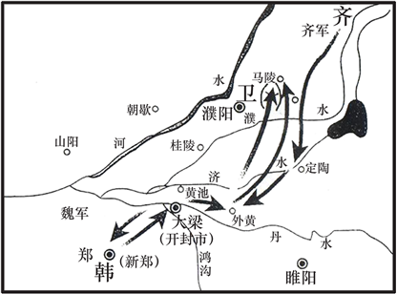
A. 战役发生在南北朝时期
B. 交战双方是齐国和韩国
C. 历史上称其为“马陵之战”
D. 孙膑、白起是交战双方的指挥者

10. (2012全国)关于佛教、基督教和伊斯兰教，下列说法正确的是( )。
A. 都是一神论宗教
B. 都以亚洲为发源地
C. 基督教产生时间最早
D. 目前佛教信仰人数最多

11. (2018河北)甲乙两家是邻居，甲家在距乙家地基2米处种有一棵大树。每逢刮大风，风便会将这棵树的一些大树枝刮落到乙家房屋上。乙担心会损坏房屋，多次找甲协商，要求甲将树枝砍去一些，被甲拒绝。某日，暴风雨即将来临，乙再次找甲协商却没找到，情急之下自己砍去了一些伸到自家房屋上的树枝。甲回家后要求乙赔偿500元，乙不同意，甲将乙起诉至法院。下列说法正确的是( )。
A. 狂风暴雨即将来临，乙砍掉一些树枝来避免对自己房屋的损害属于紧急避险，因而乙不应承担民事责任
B. 乙的行为已经构成了对甲财产权利的侵害，因为乙为了自己的利益未经甲同意就砍掉了一些树枝，因此，乙应当承担赔偿责任
C. 虽然这棵树属于甲，但因伸到了乙的房顶，这棵树在乙房屋界内的部分应当属于乙，因此，乙砍掉那些树枝是合法的，不应承担民事责任
D. 乙的行为已经构成了对甲财产权利的侵害，因为乙为了自己的利益未经甲同意就砍掉了一些树枝。但是乙在砍之前有意愿但无法告知甲，因此可豁免其部分责任

12. (2012全国)下列哪一典故与《庄子》无关？
A. 鹏程万里
B. 庖丁解牛
C. 庄生梦蝶
D. 刻舟求剑

13. (2012全国)根据《中华人民共和国刑法修正案（八）》，下列说法正确的是( )。
A. 社区矫正不适用于犯罪分子
B. 给予外国政府官员财物可能构成犯罪
C. 行贿人主动交代行贿行为的，应当减免处罚
D. 审判的时候已满七十五周岁的人不应判处死刑

14. (2012全国)下列说法中正确的一项是( )。
A. 日光灯通过电流加热钨丝产生热量，继而产生光辐射来发光
B. 数码相机利用电子传感器技术，与普通相机记录图像的原理基本相同
C. 等离子电视显示器采用荧光粉显示屏幕，因而明亮度高于液晶电视
D. 激光打印机是把射到感光器材的图像转印到打印纸（或复印纸）上，其原理与复印机不同

15. (2012全国)下列表述不正确的是( )。
A. 自然界中的金属在常温下一般呈固态
B. 惰性气体不与其他物质发生化学反应
C. 天然气是一种无色无味无毒的气体燃料
D. 钢是铁和碳按照一定比例加工而成的合金

16. (2018山西)作家肖伯纳说“人生有两大悲剧，一是没得到你心爱的东西，另一是得到了你心爱的东西”；学者周国平则说“人生有两大快乐，一是没有得到你心爱的东西，于是你可以去寻求和创造，另一是得到了你心爱的东西，于是你可去品味和体验”。从哲学角度看，两个观点存在差异的主要原因是（ ）
A. 追求真理是一个永无止境的认识过程
B. 价值判断和价值选择具有社会历史性特征
C. 人们的认识结果是由客体对主体的作用决定的
D. 意识对于客观事物的反映是主动的、有选择的

17. (2012全国)世界大河中，与长江流向大致相同的是( )。
A. 尼罗河
B. 印度河
C. 亚马逊河
D. 伏尔加河

18. (2012全国)下列音乐作品与创作作者对应不正确的是：
A. 《蓝色多瑙河》——巴赫
B. 《安魂曲》——莫扎特
C. 《天鹅湖》——柴可夫斯基
D. 《命运交响曲》——贝多芬

19. (2012全国)海鸥是最常见的海鸟，被称为海上航行安全的“预报员”，下列对海鸥获得“预报员”称号的解释中不符合事实的是( )。
A. 如果海鸥贴近海面飞行，那么未来的天气将是晴好的
B. 海鸥常落在浅滩、岩石或暗礁周围，航海者可据此判断附近是否有暗礁
C. 海鸥有沿港口出入飞行的习性，迷失方向时可观察海鸥的飞行方向寻找港口
D. 如果海鸥离开水面高高飞翔，成群结队地从海边飞向大海远处，则预示着暴风雨即将来临

20. (2012全国)人受伤后，如果伤口范围较大或损伤较严重，那么伤口在康复的过程中，尤其是最后结痂时，会有很痒的感觉。产生痒的感觉的原因是( )。
A. 伤口在愈合时，刺激了毛细血管的修复，旧组织被分解吸收，从而产生痒的感觉
B. 伤口在愈合的过程中，快速生长的新生组织会刺激挤在一起的新生神经，产生痒的感觉
C. 伤口在愈合时，人体的免疫细胞会清除伤口中的细菌，细菌尸体刺激伤口从而产生痒的感觉
D. 伤口在愈合的过程中，新组织的生长和旧组织的脱落会摩擦皮肤、从而在伤口周围产生痒的感觉

21. (2012全国)匾额是中国古建筑的重要组成部分，显示建筑物的性质，下列匾额与建筑物对应正确的一组是( )。
A. 明镜高悬——贡院
B. 万世师表——关帝庙
C. 还我河山——武侯祠
D. 正大光明——乾清宫

22. (2017黑龙江)冰是水在低温条件下的一种形态，然而生活中发现，在我国北方的冬季，河流往往是表面结冰而深层依然是流动的水。对于此种现象，原因是( )。
A. 水固化成冰时会释放出热量
B. 表面冰层具有隔热保温作用
C. 水在0℃左右具有热缩冷涨的性质
D. 气温尚未低到使河流整体冰冻的程度

23. (2012全国)现代生活中，手机的普及和应用给人们的生活带来了极大的便利，但在现实生活中，使用手机时也需要注意安全。以下安全问题不是由于手机无线通信引起的是( )。
A. 在加油站不能打手机
B. 坐飞机时不能打手机
C. 驾驶机动车时不能打手机
D. 在使用医疗器械的病区不能打手机

24. (2012全国)2011年3月，日本强地震造成核泄漏。为降低和防止核泄漏造成的危害，发生核泄漏时，下列做法中不正确的是( )。
A. 离开核泄漏地区后，要换衣服和鞋子并将其放在塑料袋中
B. 食品不暴露在空气中，而是放在密闭的容器内或冰箱里保存
C. 进入被放射物质污染的地区时，使用手帕、毛巾等捂住口鼻
D. 将从核泄漏国家回来的人员隔离，避免他人受到放射性元素的伤害

25. (2012全国)在超市里常常看到牛奶装在方形的容器中出售，而碳酸饮料则常装在圆形的容器中出售。下列关于此现象的原因解释不合理的是( )。
A. 视觉上圆形比方形更柔和舒缓，吸引更多的顾客购买
B. 圆柱形易拉罐下底可做成半球形凹槽以承受更大的压力
C. 牛奶通常需要存放在冷藏柜中，立方体容器更节约空间
D. 碳酸饮料通常直接用包装罐饮用，圆柱体拿在手里更舒服

26. (2015山西)怀特海说：科学研究的概率是999个想法会没有任何结果，可是，第1000个想法也许会改变世界。可见，好想法的产生不是________的。
填入划横线部分最恰当的一项是：
A. 随心所欲
B. 轻而易举
C. 一蹴而就
D. 信手拈来

27. (2012全国)很多人认为动力是一块馅饼，会从天而降，幸运地砸在自己头上，他们意识到自己缺少动力，却还在________，期望动力哪天能无缘由地突然撞到自己身上。
填入划横线部分最恰当的一项是：
A. 望眼欲穿
B. 翘首以盼
C. 浮想联翩
D. 守株待兔

28. (2012全国)语言在代代相传的过程中会发生改变。在人口众多的族群中，语言倾向于保持______，原因很简单，因为有更多的人能记住上一辈说话的方式，然而在规模较小的族群中，语言有可能更快地发生变化，在世代交替中有些音素将会________。
依次填入划横线部分最恰当的一项是：
A. 稳定 流失
B. 传统 异化
C. 活力 消亡
D. 原貌 式微

29. (2012全国)一个民族的文化与精神的健康发展，最重要的标志就是敢于并善于________所有优秀的文化，如我们常常讲，大唐时代长安流行胡乐，并没有使我们的文化出现________。
依次填入划横线部分最恰当的一项是：
A. 吸收 断裂
B. 接纳 蜕变
C. 借鉴 浮躁
D. 融合 停滞

30. (2012全国)持之以恒的精神固然可贵，但如果我们所坚持，所固守的是______甚至错误的，那坚持到底的结果只能是一错再错，人生允许______，敢于放弃不切实际的理想，也是一种生存智慧。
依次填入划横线部分最恰当的一项是：
A. 消极 无功而返
B. 盲目 知错就改
C. 反面 偃旗息鼓
D. 偏颇 改弦易辙

31. (2012全国)不管是无意还是有意，总有些________的“史实”并不真实。又或者，有些历史真相看起来无可质疑，但在它们背后，却隐藏着另一层真相。当我们试图从历史中汲取前人经验，为未来提供借鉴时，却发现历史并非全部都是真相，而是被________过的。
依次填入划横线部分最恰当的一项是：
A. 盖棺定论 增添
B. 言之凿凿 加减
C. 铁证如山 修饰
D. 无可厚非 篡改

32. (2012全国)徐霞客的山水之志来源于父亲的榜样、游记书籍的熏陶和母亲的支持。大概因为读书有偏好，霞客十来岁时应童子试不成，索性改志投奔山水之间。到此时，霞客的所为并不________，古代这样的人很多，但他从此以后，________，纯粹一生，别无他顾，这就难得了。
依次填入画横线部分最恰当的一项是：
A. 出格 专心致志
B. 独特 坚韧不拔
C. 新鲜 矢志不渝
D. 另类 持之以恒

33. (2012全国)现在一些谈中国科技落后的文章，经常以晚清保守派把西方科技作为“奇技淫巧”的例子来说明中国封建社会________科学技术。这只是一种________的说法。实际中国传统上并不排斥科学技术，中国早期学者对此前影响生产力变化和社会变迁的重大发明创造都是相当看重的，并对它们给予了没有任何神秘色彩的记述和肯定。
依次填入划横线部分最恰当的一项是：
A. 排斥 以点带面
B. 抵制 断章取义
C. 鄙夷 信口开河
D. 轻视 以偏概全

34. (2012全国)网络由于飞速发展在整个社会活动中发挥着日益巨大的作用，由于________的加强，信息交流加快，生产和工作效率都大为提高，同时，也可能________各种社会问题，如计算机犯罪、个人信息被泄露等。
依次填入划横线部分最恰当的一项是：
A. 关联 催生
B. 联系 引发
C. 互动 暴露
D. 交往 带来

35. (2012全国)近几年，越来越多的慈善家从组织直接捐助变到希望通过基金会来发挥杠杆效用，________社会的慈善资源。基金会的兴起最重要的意义就是让整个公益界开始形成行业，可以吸引人才，加强管理，使中国的慈善公益组织走上________化道路。
依次填入划横线部分最恰当的一项是：
A. 撬动 专业
B. 整合 职业
C. 挖掘 科学
D. 吸引 正规

36. (2012全国)微博实时，便捷，与旅游“在路上”的状态________。微博提供“社会加媒体”平台，用户乐于在此交流信息，分享感受，也容易接受他人的推荐。旅游属于体验型服务，即时消费型产品，人们在消费前往往会________别人的评价，两者再次找到契合点。
依次填入划横线部分最恰当的一项是：
A. 一拍即合 搜索
B. 殊途同归 借鉴
C. 不谋而合 参考
D. 相辅相成 听取

37. (2012全国)借助于影视改编的力量，谍战小说近几年在市场上________，屡屡成为人们茶余饭后的谈资，也渐次进入文学研究的视野。而谍战小说家屡获文学大奖，更________着“谍战小说热”所传递的某种文化诉求已经参与了当下文化空间的书写。
依次填入划横线部分最恰当的一项是：
A. 风生水起 象征
B. 方兴未艾 预示
C. 炙手可热 说明
D. 声名鹊起 透露

38. (2015河南)春天，雌蛾会发出一种气味，能将远在几百米外活动的雄蛾吸引过来。科学家们析取了这一气味物质，用此来_______雄蛾对雌蛾的追踪，并诱使它们飞进所设的捕网。这是一种________害虫的有效的新方法。
依次填入划横线部分最恰当的一项是：
A. 监测 控制
B. 阻止 防治
C. 促成 捕捉
D. 扰乱 消灭

39. (2012全国)中国武术传播的不应仅仅是其技术体系，而更应是文化，是理念，是那种重德行，重关系以及重人际信任的理念。参与其中的行动主体更应该获得的是亲密关系，高度信任、遵从规范和精神气质的________，而绝非是仅仅获取________的技术。
依次填入划横线部分最恰当的一项是：
A. 净化 战无不胜
B. 陶冶 匹夫之勇
C. 培养 炉火纯青
D. 涵养 好勇斗狠

40. (2012全国)国际金融实践领域出现的新情况，________了人们对国际金融理论与政策变革的需求，随着国际金融危机的全面爆发，各国之间经济金融政策相互协调的重要性再次________，学术界和政府部门对各国政策协调配合的________也更为激烈。
依次填入划横线部分最恰当的一项是：
A. 激发 明晰 反响
B. 强化 浮现 争议
C. 刺激 彰显 讨论
D. 推动 凸显 谈判

41. (2016广西)说话不仅是一种生理功能，更是一种能力，会说话的人，纵然________，滔滔不绝，听者也不以为苦，纵然________，一字千金，也能绕梁三日。成功人士大多是成功的说话者，毫不夸张地说，其成功至少有一半是由舌头________的。
依次填入划横线部分最恰当的一项是：
A. 能言善辩 讷口少言 实现
B. 绘声绘色 不露声色 完成
C. 口若悬河 片言只语 创造
D. 侃侃而谈 缄口不言 获取

42. (2012全国)从长远来看，要维持一个城市的活力和繁荣，就必须注重提高普通市民的生活质量，这最终决定了一个城市真正的________，决定了一个城市是不是________长期居住，是不是值得在闲暇之时走进________，去发现和体验每个人各具特色的生活状态。
依次填入划横线部分最恰当的一项是：
A. 内涵 值得 千家万户
B. 品位 适宜 大街小巷
C. 地位 方便 街头巷尾
D. 价值 能够 寻常巷陌

43. (2012全国)生物分子计算机是一种用生物分子元件组装成的纳米级计算机，将其植入人体能自动扫描身体信号、_________生理指标、_________疾病并控制药物释放等。但研究人员指出，要实现这一________还要克服很多障碍。
依次填入划横线部分最恰当的一项是：
A. 监测 判断 目标
B. 记录 查找 理想
C. 显示 治疗 技术
D. 检测 诊断 愿景

44. (2012全国)唐朝中期以来，帝国再次陷入激烈的秩序动荡，农民起义和藩镇割据成为唐帝国后叶的________。最终，中国进入了50余年的五代十国大分裂时期，看起来，黄河文明似乎已经________。但是，为什么中国的文明没像古埃及和古巴比伦那样彻底衰亡，而是________，一直延续至今呢？
依次填入划横线部分最恰当的一项是：
A. 主题 危在旦夕 薪尽火传
B. 主线 岌岌可危 柳暗花明
C. 主调 危机四伏 重振旗鼓
D. 主流 危如累卵 涅槃重生

45. (2012全国)人就是一棵树。当我们有所失的时候，必须去________，你会发现生命中那些曾以为不可或缺的东西，就像树的须根，一旦________，同样也能顽强地活下去，这就是生命力。当人被迫面临一个新的环境，或是一种完全不同的生命状态时，曾经的成就与辉煌，就像那华丽的树冠，只会成为生命的________。
依次填入划横线部分最恰当的一项是：
A. 适应 失去 负担
B. 争取 干枯 象征
C. 承受 萎缩 点缀
D. 挽救 暴露 印记

46. (2022辽宁)蒙田说：“初学者的无知在于未学，而学者的无知在于学后。”意思是说，第一种无知是连字都不识，当然谈不上有学问；第二种无知却是错读了许多书，反而变得无知。“初学者”的无知容易辨别、也容易避免；但是“读书读得越多越好”的错误观点似乎更能迷惑人，因此有必要审慎选择阅读的书目，以免读得越多就偏离得越远。
根据这段文字，“初学者的无知”和“学者的无知”：
A. 都是缺乏正确引导造成的
B. 既容易区分又经常被混淆
C. 都是求知过程中难以避免的
D. 是两种不同学习经历的反映

47. (2016湖北)在古代，每逢战乱，手艺人都会成为战争双方争夺的对象，这是因为手艺人掌握着传统社会中最重要的技术，他们代表着当时最先进的社会生产力。如今，尽管现代科学技术取代了手工技能，成为当今时代最强大的生产力，但传统工艺完全可以借助现代科技而提升，继续服务于大众。
这段文意在说明：
A. 与现代科技联姻是传统工艺发展的有效途径
B. 任何时代，社会发展的第一要素是社会生产力
C. 现代科技的进步对传统手工艺产生的深远影响
D. 现代科技可以解决制约着生产的传统工艺难题

48. (2012全国)目前我国气象卫星的技术能力，只能在太空给大气“拍照”，呈现出的是平面的图像，对大气的立体探测能力尚不足。随着卫星更新换代、新科技的研发，今后可以给大气做“CT”，比如能监测出云层的厚度、温度及湿度的分布、台风的热力学结构，这将提高天气预报的准确率，提升我国应对气候变化的能力。目前我国的气象卫星在规模、核心技术方面和美国等发达国家相比还存在一些差距，再经过十年的发展，有望赶上国际先进水平，甚至在部分领域取得领先，可能从一个“气象卫星大国”变成“气象卫星强国”。
根据这段文字，以下说法正确的是：
A. 现阶段欧美国家的天气预报准确率略高于中国
B. 我国和发达国家的气象卫星技术水平相差十年
C. 我国气象卫星未来将能够实现大气的立体探测
D. 目前我国气象卫星技术在某些领域处于世界领先地位

49. (2015内蒙古)苏州曾经是经济兴盛、文化发达、人才荟萃之地。明末清初以后，苏州士绅除少数人发生身份和观念转化外，多数人的传统观念仍根深蒂固。而作为社会主流的士绅观念和意识往往通过各种渠道浸润展延，严重影响一般民众。正因如此，晚清苏州民风靡弱闲散，生活节奏缓慢，缺乏早期现代化必需的紧迫感与开拓精神。清末及民国初期，苏州人很少愿意将资本投入到现代实业中，以至于苏州钱庄吸收的存款在当地难以消纳，不得不转向外埠寻求出路。
这段文字主要介绍了：
A. 清末苏州资金消纳的途径与方式
B. 苏州民众在士绅观念影响下的转变
C. 民国初期苏州实业发展衰落的原因
D. 士绅观念制约了近代苏州的现代化进程

50. (2017辽宁)人口激增，让地球的粮食供应面临严峻的考验，有科学家预计，到2050年，需要增加70%的耕地，人类才能养活自己。但地球上根本没有这么多可增加的耕地。于是，科学家转向海洋求助，在远离海岸的开阔海域中养鱼，这样就可以给人类提供足够的营养。我们可以大胆的预测，人类食物的蓝色革命即将拉开序幕。
这段文字用“人类食物的蓝色革命”来说明：
A. 对海洋产品进行深度加工，提高其利用率
B. 海洋鱼类资源将在人类食物结构中占较大比重
C. 加大深海养殖的力度，弥补近海养殖的不足
D. 海水养殖业将逐渐取代传统农业的主导地位

51. (2012全国)瓦特发明的蒸汽机将人类带入工业社会，从此，以消耗自然资源为基础的社会经济发展模式向各领域逐渐渗透，开始主导人类社会的方方面面。这种模式如同做蛋糕一样，被做得越来越大，已经不只局限在“突飞猛进”的工业生产领域，在城市规划与建设等领域更为突出。这种模式的确为社会创造出了巨大财富，人们也从中或多或少得到了实惠，但其弊端正在逐渐显现。
根据这段文字，可以看出作者的意图是：
A. 倡导转变社会经济发展模式
B. 批判工业社会的经济增长方式
C. 揭示工业社会经济发展模式的实质
D. 呼吁人们降低对自然资源的消耗水平

52. (2012全国)在任何一个历史时代和艺术潮流中，丧失民族特性的艺术家和作品都会成为外来艺术的附庸和追随者。这不但使民族文化处于被改造的弱势地位，还会让艺术家丧失民族自信心，这样的创作无疑也是缺乏活力的。近些年，当代绘画的活跃和繁荣，不仅仅得益于艺术家日益扩大的视野和活跃的创作思想，更得益于中国艺术家对于本民族文化的尊重和挖掘。
这段文字意在说明：
A. 艺术创作离不开民族特性
B. 艺术家应该保持民族自信心
C. 绘画的繁荣得益于本土文化元素的挖掘
D. 民族文化对绘画艺术的发展产生深刻影响

53. (2012全国)审计部门的审计，只是对相关单位的财政资金使用起到一个监督的作用，但是问责的权力并不在审计部门，他们的职责是发现问题，然后把问题移交给司法等相关部门去查处。这也就意味着，如果没有了其他部门依法依规的后续处理，那么审计部门所做的工作就会付诸东流。公众呼吁“审计清单之外还应该有一个问责清单”，原因正在于此。
对这段文字概括最恰当的是：
A. 审计部门的职能范围有待拓宽
B. 审计工作发挥作用的前提是流程透明
C. 问责程序是审计工作发挥效用的保障
D. 公众对审计、问责机制的建议应受重视

54. (2012全国)随着社会环境的影响和对儿童阅读市场的认识不断加深，越来越多的作家自觉地思考读者定位，发挥自己的创作特长。从读者年龄段来说，有的作家专心致志地为幼儿写作，有的专门为小学低年级写作，还有的着力满足小学中高年级的阅读需求；从写作内容来说，有的作家专门为孩子写科幻故事，有的一心写冒险小说，有的则认真地为孩子写生活故事。
对这段文字概括最准确的是：
A. 作家应结合自身特长与市场需求确定创作方向
B. 定位准确的儿童图书更适合儿童阅读
C. 儿童图书作者的创作定位趋向精准
D. 儿童图书写作的目的性不断增强

55. (2012全国)①在这里，人们已经从浮躁的、高速的城市发展中沉淀下来，希望获得内在的平衡
②二十多年以来，从外表上看，那里的变化并不是非常巨大
③整个城市显得平和恬静
④每年，我仍旧有机会飞往硅谷，参加各种年会
⑤包括节能减排的新举措
⑥但是生活在那里的人正在源源不断地为它注入各种生机
将以上6个句子重新排列，语序正确的是：
A. ④②⑥⑤①③
B. ②④⑤⑥①③
C. ②④①③⑤⑥
D. ④①③②⑥⑤

56. (2012全国)①认为玛雅文明和中国古代文明是同一祖先的后代在不同时代、不同地点发展的结果
②主要根据是《梁书》中关于五世纪时中国僧人慧深飘洋过海到达“扶桑国”的故事，认为“扶桑”即墨西哥
③日前，著名人类学家张光直教授提出了一个“玛雅—中国文化连续体”的假设
④遗憾的是，这些说法至今还没有得到考古学的明确证实
⑤后来又有“殷人东渡说”，是说商朝时的中国人横渡太平洋将文明带到了美洲
⑥长期以来，不少人认为玛雅文明的源头是古代的中国文明，最早提出这种观点的是“扶桑国”说
将以上6个句子重新排列，语序正确的是：
A. ③⑥①②⑤④
B. ③①④⑥②⑤
C. ⑥③②⑤①④
D. ⑥②⑤③①④

57. (2012全国)饮食最基本的功能就在于它是人体从外界环境中吸取赖以生存的营养与能量的主要途径，是生命活动的基础与表现。纳入文化领域后，饮食就被赋予了更深的涵义。尤其是经过民族文化旅游浪潮的洗礼，________________，使人们不仅仅将饮食看作是果腹的手段，而且更注重体会和欣赏饮食过程中的民族文化内涵。在欣赏自然与人文美景的同时，品尝目的地的特色饮食正成为旅游者新的追求和向往。
填入划横线部分最恰当的一句是：
A. 美食体验成为一种新兴的旅游项目
B. 民族饮食文化与旅游文化逐步整合
C. 民族特色饮食文化的潜力得到开发
D. 饮食在文化领域中的地位愈发重要

58. (2012全国)1798年，英国航空科学家乔治·凯利设计出最早的直升飞行器并实践了飞行计划，其创意来自童年玩耍过的中国玩具“竹蜻蜓”。一百年后，“竹蜻蜓”加上达·芬奇直升飞行器的设计草图，又变幻成了俄国伊戈尔·西科斯基童年梦中的趣味飞行；当他的公司在1931年秋正式向泛美航空公司交付第一架S-42四发水上飞机的时候，西科斯基动情地说道：“现在大家看到的正是我30年前童年梦中的那个座舱……”。
这段文字主要想传递的信息是：
A. 很多代表进步的产物萌生于童年的梦想
B. 科技发展的每一步都凝聚着人类的智慧
C. 许多看似平凡的事物却蕴藏了无限的奥秘
D. 儿时的想象力往往更为大胆，更富有创造性

59. (2012全国)
行业收入差异反映了行业壁垒的存在，其给予社会的直接影响就是个人的价值可能是无用的。在市场经济社会，最有价值的本是人才，一个人只要有能力，在不同行业都应该能够得到社会的承认，但是在行业壁垒存在的现实中，个人的价值让位于行业的价值，个人的价值由行业的价值体现，而不是由个人体现，当然此种情况下行业的发展也将受到制约。同时，由于进入行业的机制并不是自由竞争，行业收入差异还将让人们看到公平的缺失和缺位———那些没有能力但有关系进入高收入行业者，他们仅仅因为能够进入而成为了更有价值的人。
这段文字旨在说明：
A. 行业壁垒的存在体现了用人机制的不公
B. 个人价值的高低不应该由行业价值来评估
C. 行业收入差异使人们对个人价值的评判发生扭曲
D. 行业壁垒使得真正的人才往往被拒之门外

60. (2012全国)云南是“生物王国”，而且地处大江大河的上游，是江河下游地区的“生态屏障”。曾有一段时间，云南想通过发展旅游等第三产业绕过工业化来发展，最大限度地保护生态环境和民族文化。现在看来，如果工业或者相关产业发展不到位，第三产业就没有服务对象，不仅经济社会发展受到制约，生态环境保护往往也因缺乏社会经济资源，难以持久维持。
作者通过这段文字意在强调：
A. 云南经验证明发展工业与保护环境两者并举不悖
B. 在云南单纯发展第三产业，保护环境的作用不大
C. 在云南兼顾经济发展与环境保护有较多困难
D. 在云南发展工业是保护生态环境的必要条件

61. (2012全国)中国学术历来轻“术”。经济学、金融学都是太低级的“术”，所以，它们往往被忽略。遗憾的是，时下的儒家研究学者还是不能走出用文化来谈文化的圈子，特别是以儒家文化来评价儒家文化，其结论当然不会是别的，用“四书五经”来看“四书五经”，只能是越看越美。如果脱离传统儒家社会的实践现实，不去研究特定文化背后的成因（特别是经济成因），那么得出“以中华文明整合世界”这样的认识就不奇怪了。
这段文字意在说明：
A. 中国文化研究缺少经济成因分析
B. 传统中国学术历来看轻经济学科的价值
C. “以中华文明整合世界”的想法轻率荒谬
D. 当代儒家研究学者依然没有走出轻“术”的窠臼

62. (2012全国)目前，IBM公司研发的电脑沃森战胜了美国电视智力节目《危险边缘》的两名人类常胜将军，一时间，很多网友担心，电脑越来越像人了，将会超越人类智慧。从深蓝到沃森，人工智能又向前跨越了一大步。电脑会代替人脑吗？近几年，每次有电脑战胜人脑的事发生，都会有“终结者”之类的担忧。甚至有人认为，电脑的计算速度正变得越来越快，不久的将来电脑将能够模拟人脑、产生意识，并最终替代人类。
作者对于“电脑替代人脑”这种观点的态度如何？
A. 作者认为人工智能技术有可能实现电脑模拟人脑
B. 看不出作者是否认同“电脑替代人脑”这种观点
C. 认同这种观点，因为人工智能技术不断超越人类智慧
D. 不认同这种观点，因为人类是人工智能技术的主宰者

63. (2012全国)“笔墨当随时代。”________________。时代主题的转换要求文艺面对生活调整自身的姿态。随着时代主题从战争与革命向和平与发展转换，文艺的斗争思维向和谐思维转型也就成为历史的要求。
填入划横线部分最恰当的一句是：
A. 只有与时代同步伐，文艺才具有蓬勃的生命力
B. 任何一个历史时期都会带来文艺产业的发展与进步
C. 文艺的思维方式不可避免地要受到时代生活的影响
D. 时代主题往往是特定时代的反映，是政治思想的凝集

64. (2012全国)当前，信息技术、视听手段的空前发展，改变着人们的生活方式。可以说，这是发明蒸汽机和电力以来，最伟大的科学进步。不少人认为，电视，电脑提供的画面与音响，已足够提供人类所需要的信息与知识，超过了文字的功能。于是他们片面地认为，人类进入了所谓的“读图时代”。
这段文字意在说明：
A. 传统文字的价值依然存在，并不会被图像信息完全替代
B. 对于信息与知识的主要来源，很多人存在错误的看法
C. 影像所提供的信息含量并不比文字负载的信息少
D. 信息技术的影响力在当前社会是非常重大的

65. (2012全国)纵观历史，所有的文明都深知教育的价值。实质上，每一种文明的巅峰状态都伴随着许多伟大学术中心的发展——古希腊、阿巴斯王朝巅峰时期的阿拉伯穆斯林，阿卡巴国王统治时期的印度和中国的唐朝时期都是如此。鉴于西方近几个世纪的领先地位，如今西方拥有众多全球知名大学便不足为奇。真正使这些西方大学出类拔萃的是，它们认为自己负有保护全人类的古老知识和发展学术前沿的使命。
这段文字意在强调：
A. 西方大学的成功之处在于重视学术研究，而不是以西方文明为导向
B. 任何文明的兴盛与历史并无直接关联，而是来源于教育事业的繁荣
C. 重视人类文明的成果并使其不断发展进步是西方优秀学校的独特之处
D. 为了传承和发扬中国文化，中国的大学需要向西方众多知名大学学习

66. (2012全国)有300名求职者参加高端人才专场招聘会，其中软件设计类、市场营销类、财务管理类和人力资源管理类分别有100、80、70和50人。问至少有多少人找到工作，才能保证一定有70名找到工作的人专业相同?( )
A. 71
B. 119
C. 258
D. 277

67. (2012全国)甲乙二人协商共同投资，甲从乙处取了15000元，并以两人名义进行了25000元的投资，但由于决策失误，只收回10000元。甲由于过失在己，愿意主动承担2/3的损失。问收回的投资中，乙将分得多少钱？
A. 10000元
B. 9000元
C. 6000元
D. 5000元

68. (2012全国)某儿童艺术培训中心有5名钢琴教师和6名拉丁舞教师，培训中心将所有的钢琴学员和拉丁舞学员共76人分别平均地分给各个老师带领，刚好能够分完，且每位老师所带的学生数量都是质数。后来由于学生人数减少，培训中心只保留了4名钢琴教师和3名拉丁舞教师，但每名教师所带的学生数量不变，那么目前培训中心还剩下学员多少人？( )
A. 36
B. 37
C. 39
D. 41

69. (2012全国)一只装有动力桨的船，其单靠人工划船顺流而下的速度是水速的3倍。现该船靠人工划动从A地顺流到达B地，原路返回时只开足动力桨行驶，用时比来时少2/5。问船在静水中开足动力浆行驶的速度是人工划船速度的多少倍？
A. 2
B. 3
C. 4
D. 5

70. (2012全国)有5对夫妇参加一场婚宴，他们被安排在一张10个座位的圆桌就餐，但是婚礼操办者并不知道他们彼此之间的关系，只是随机安排座位。问5对夫妇恰好都被安排在一起相邻而坐的概率是多少?
A. 在1‰到5‰之间
B. 在5‰到1％之间
C. 超过1％
D. 不超过1‰

71. (2012全国)2010年某种货物的进口价格是15元／公斤，2011年该货物的进口量增加了一半，进口金额增加了20％。问2011年该货物的进口价格是多少元／公斤?( )
A. 10
B. 12
C. 18
D. 24

72. (2018河北)三位专家为10幅作品投票，每位专家分别都投出了5票，并且每幅作品都有专家投票。如果三位专家都投票的作品列为A等，两位专家投票的列为B等，仅有一位专家投票的作品列为C等，则下列说法正确的是( )。
A. A等和B等共6幅
B. B等和C等共7幅
C. A等最多有5幅
D. A等比C等少5幅

73. (2012全国)某市气象局观测发现，今年第一、二季度本市降水量分别比去年同期增加了11％和9％，而两个季度降水量的绝对增量刚好相同。那么今年上半年该市降水量同比增长多少？
A. 9.5％
B. 10％
C. 9.9％
D. 10.5％

74. (2012全国)甲乙两人计划从A地步行去B地，乙早上7：00出发，匀速步行前往，甲因事耽搁，9：00才出发。为了追上乙，甲决定跑步前进，跑步的速度是乙步行速度的2.5倍，但每跑半小时都需要休息半小时，那么甲什么时候才能追上乙？
A. 10：20
B. 12：10
C. 14：30
D. 16：10

75. (2018河北)为了浇灌一个半径为10米的花坛，园艺师要在花坛里布置若干个旋转喷头，但库房里只有浇灌半径为5米的喷头，问花坛里至少要布置几个这样的喷头才能保证每个角落都能浇灌到?( )
A. 4
B. 7
C. 6
D. 9

76. (2012全国)超市将99个苹果装进两种包装盒，大包装盒每个装12个苹果，小包装盒每个装5个苹果，共用了十多个盒子刚好装完。问两种包装盒相差多少个?( )
A. 3
B. 4
C. 7
D. 13

77. (2012全国)某项工程由A、B、C三个工程队负责施工，他们将工程总量等额分成了三份同时开始施工。当A队完成了自己任务的90％，B队完成了自己任务的一半，C队完成了B队已完成任务量的80％，此时A队派出2／3的人力加入C队工作。问A队和C队都完成任务时，B队完成了其自身任务的( )。
A. 80％
B. 90％
C. 60％
D. 100％

78. (2012全国)某成衣厂对9名缝纫工进行技术评比，9名工人的得分正好成等差数列，9人的平均得分是86分，前5名工人的得分之和是460分，那么前7名工人的得分之和是多少？
A. 602
B. 623
C. 627
D. 631

79. (2012全国)草地上插了若干根旗杆，已知旗杆的高度在1至5米之间，且任意两根旗杆的距离都不超过它们高度差的10倍。如果用一根绳子将所有旗杆都围进去，在不知旗杆数量和位置的情况下，最少需要准备多少米长的绳子?( )
A. 40
B. 100
C. 60
D. 80

80. (2013福建)连接正方体每个面的中心构成一个正八面体（如下图所示）。己知正方体的边长为6厘米，问正八面体的体积为多少立方厘米?( )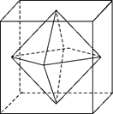
A. 18
B. 24
C. 36
D. 72

81. (2012全国)从所给的四个选项中，选择最合适的一个填入问号处，使之呈现一定的规律性：
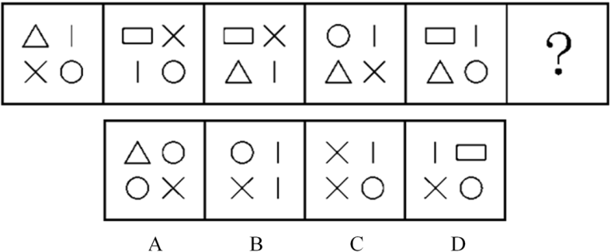

82. (2012全国)从所给的四个选项中，选择最合适的一个填入问号处，使之呈现一定的规律性：
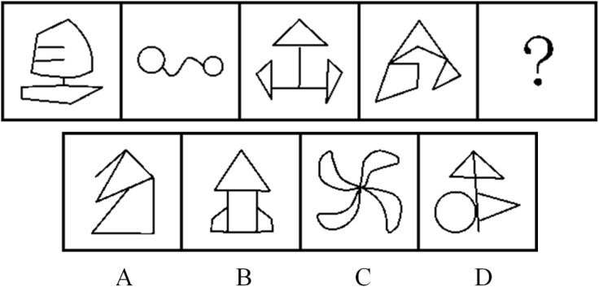

83. (2012全国)从所给的四个选项中，选择最合适的一个填入问号处，使之呈现一定的规律性：
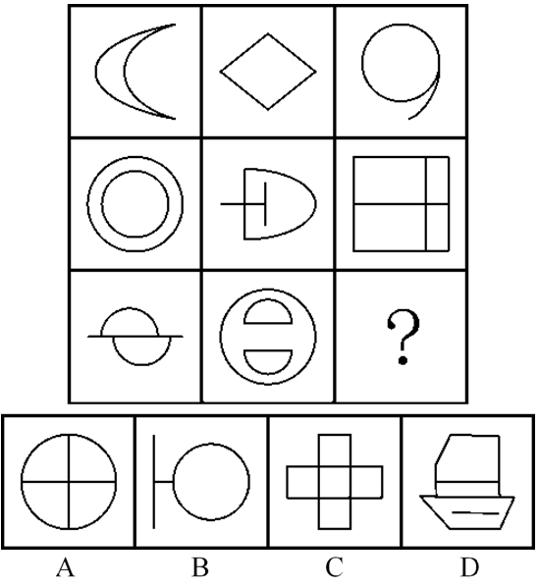

84. (2012全国)从所给的四个选项中，选择最合适的一个填入问号处，使之呈现一定的规律性：
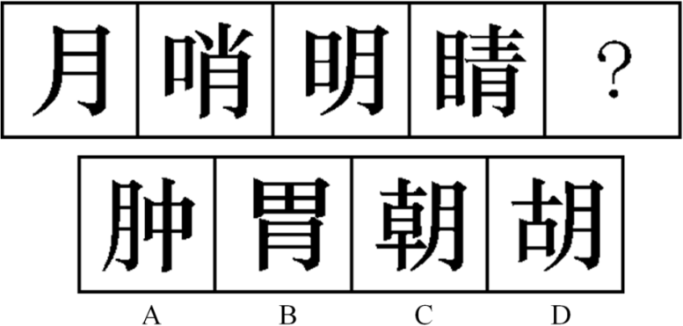

85. (2012全国)下列哪个图形可以由左边给定的图形折出？
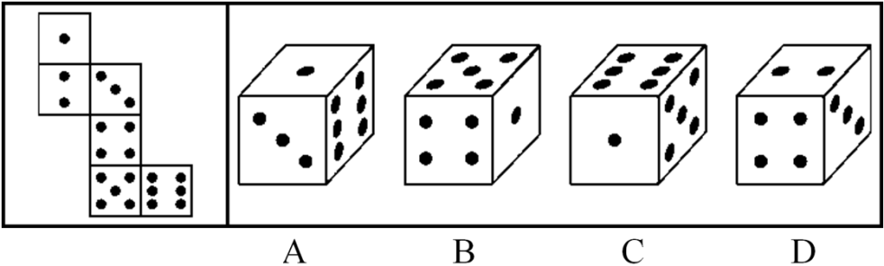

86. (2012全国)把下面的六个图形分为两类，使每一类图形都有各自的共同特征或规律，分类正确的一项是：
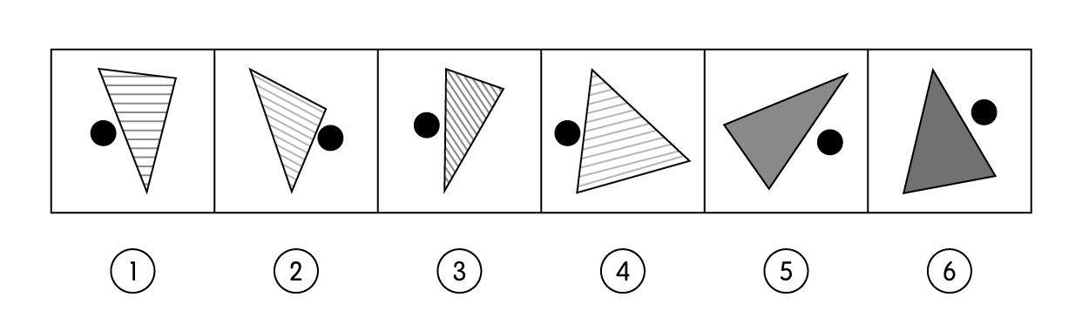
A. ①②⑥，③④⑤
B. ①③⑤，②④⑥
C. ①②④，③⑤⑥
D. ①③④，②⑤⑥

87. (2012全国)把下面的六个图形分为两类，使每一类图形都有各自的共同特征或规律，分类正确的一项是：
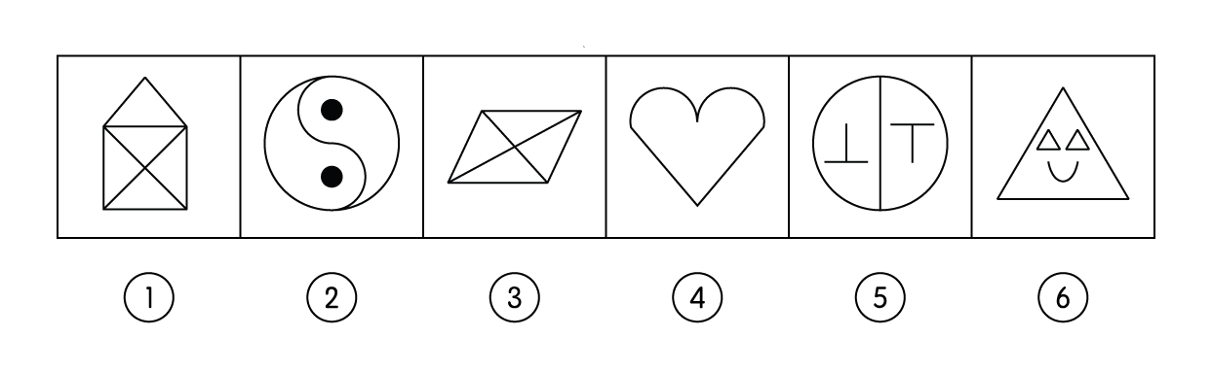
A. ①③④，②⑤⑥
B. ①③⑥，②④⑤
C. ①④⑥，②③⑤
D. ①③⑤，②④⑥

88. (2012全国)把下面的六个图形分为两类，使每一类图形都有各自的共同特征或规律，分类正确的一项是：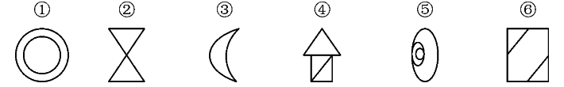
A. ①⑤⑥，②③④
B. ①③⑤，②④⑥
C. ①②③，④⑤⑥
D. ①②⑥，③④⑤

89. (2012全国)把下面的六个图形分为两类，使每一类图形都有各自的共同特征或规律，分类正确的一项是：
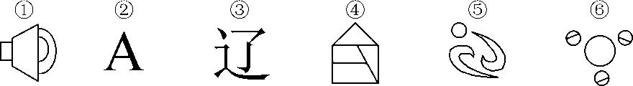
A. ①②③，④⑤⑥
B. ①⑤⑥，②③④
C. ①②④，③⑤⑥
D. ①④⑥，②③⑤

90. (2012全国)把下面的六组图形分为两类，使每一类图形都有各自的共同特征或规律，分类正确的一项是：
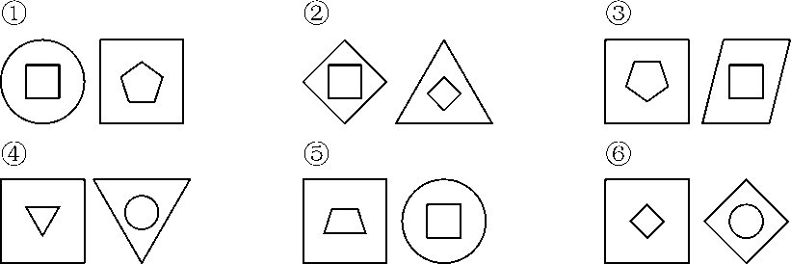
A. ①④⑥，②③⑤
B. ①③⑥，②④⑤
C. ①③④，②⑤⑥
D. ①②④，③⑤⑥

91. (2019四川)群体极化指的是群体成员中存在的某一种倾向性，通过群体相互影响而使结果得到加强并趋于极端化，从而偏离某种合理性的现象。群体极化通常存在两种情形，一种是使结果变得更为冒险甚至激进，称为冒险偏移；一种是使结果变得更加保守，称为谨慎偏移。
根据上述定义，下列哪项中的现象不涉及群体极化？( )
A. 一部略带瑕疵的电影在某网络论坛被批驳得一无是处
B. 经过表决，答辩委员会一致否决了某同学的博士论文答辩
C. 对某人的不良行为，大家均保持沉默，这使得他气焰更加嚣张
D. 足球比赛中甲队因犯规被判点球，甲队球迷表示极大不满，并纷纷向场内投掷杂物

92. (2012全国)包容性增长即为倡导机会平等的增长，最基本的含义是公平合理地分享经济增长。它涉及平等与公平的问题，寻求的是社会和经济的协调发展及可持续发展，与单纯追求经济增长相对立。根据上述定义，下列哪项不涉及包容性增长：
A. 增进社会不同阶层的相互理解，对各种社会矛盾增加容忍度
B. 还田于海，退耕于林，延长禁捕期，对山林进行保护性封育
C. 反对投资和贸易的地方保护主义，提倡投资和贸易自由化
D. 在发展经济的同时充分重视社会保障体系的建立

93. (2012全国)根据我国有关规定，职工遇有下列情形之一的，可以认定为工伤：（一）在工作时间和工作场所内，因工作原因受到事故伤害的；（二）在工作时间和工作场所内，因履行工作职责受到暴力等意外伤害的；（三）因工外出期间，由于工作原因受到伤害或者发生事故下落不明的；（四）在上下班途中，受到非本人负主要责任的交通事故或者城市轨道交通、客运轮渡、火车事故伤害的。根据上述规定，下列情形中可以认定为工伤的是：
A. 周某开车在下班途中违章驾驶，与前车发生追尾事故，导致颅骨骨折
B. 交警小李因纠正王某的违章行为引起王某不满，在上班途中遭到王某的殴打
C. 赵某在车间加班时因操作不当，手指被绞进机器中，事后被鉴定为二级伤残
D. 张经理为加深与同事的感情，在工作日邀请同事共进午餐，结果同事在用餐后不慎摔伤

94. (2018天津)动物福利指的是尊重动物的权利、保护生态环境，促进人与动物协调发展。动物福利主要包括：生理福利，即无饥渴之忧虑；环境福利，即让动物有适当的居所；卫生福利，即尽量减少动物的伤病；行为福利，即保证动物表达天性的自由；心理福利，即减少动物恐惧和焦虑的心情。根据上述定义，下列哪项不涉及动物福利？
A. 为了科研目的对动物进行活体实验时注射麻药
B. 采取多种奖励方式，激发猴子表演高难度动作
C. 在山区修建高速公路时预留多处动物过桥涵洞
D. 养鸡场让母鸡在山林中自由觅食，提高产蛋率

95. (2018河北)客体行政文化是指作为行政管理对象的个人、群体和组织对行政主体（主要是指行政机关）的行为做出合理的评价，其评价标准会因各自利益的不同而呈现多样性。
根据上述定义，下列属于客体行政文化的是( )。
A. 个体经营者张某未按规定缴税，税务部门向其下达限期缴纳税款的通知书，张某不但置之不理，还责怪税务部门不该向其征税
B. 某市工商部门为支持当地中小企业的发展，根据有关法律法规对这些企业实施优惠政策，这一举措得到了广大中小企业经营者的欢迎
C. 某地环保部门加大对污染严重企业的监管力度，其严肃执法的态度受到当地群众的一致好评
D. 小王是某政府部门工作人员，工作认真负责，他的主管领导和同志都认为小王是一名合格的工作者

96. (2015贵州)差别化信贷是指对不同地区、不同行业、不同群体、不同用途的信贷额度和还贷方式采取差别对待的政策。这是国家对经济进行宏观调控的重要手段，通过差别化信贷遏制两极分化趋势、促进社会公平、促进经济结构调整和全面可持续发展。根据上述定义，下列选项中属于差别化信贷的是：
A. 2008年年初，央行放宽商业银行信贷规模，全国性商业银行在原有信贷规模基础上调增5％，地方性商业银行在原有信贷规模基础上调增10％，共新增约2000亿元贷款
B. 某商业银行规定：贷款不满一年提前还款，收取不低于实际还款额三个月的利息；贷款满一年后提前还款，则收取不低于实际还款额一个月的利息
C. 新购房政策规定：购买首套住房，且套型建筑面积在90平方米以下的家庭，可以享受首付款20％的政策；如果首套住房套型面积大于90平方米，贷款首付款比例不得低于30％
D. 2009年，某国际银行对中小企业的贷款总额较去年增长14％，同时又推出“幸福时贷”无担保个人贷款，18—55岁的本地居民可获得最高50万元的贷款

97. (2018河北)相对剥夺感是指人们在与那些既和自己地位相近，又不完全等同于自己的人或群体做比较时，由价值期待和价值能力不一致的认知所产生的一种心理状态。根据上述定义，下列属于相对剥夺感的是：
A. 参加学生会竞选的人数比往年多了一倍，小燕感到竞选的压力更大了
B. 王某从海外名校学成归来，总觉得在单位里无法施展自己的才华和能力
C. 小张经常出色地完成各项工作，项目组其他人认为小张就是喜欢表现自己
D. 小杨原本认为自己的工作还不错，但是参加同学聚会后，他觉得跟同学相比显得没有前途

98. (2012全国)研究中把实际观测或调查的一部分个体称为样本，研究对象的全部称为总体。抽样误差是指抽样方法本身所引起的误差，即样本指标值与被推断的总体指标值之差。根据上述定义，下列不涉及抽样误差的是：
A. 调查员因为粗心、疏忽等原因将样本数据登记错误
B. 通过随机拨打电话了解大众对某品牌洗发水的忠诚度
C. 要了解某班学生数学水平，将他们的数学期中考试成绩进行统计分析
D. 要调查全国城市居民婚姻满意度，选取北京200名已婚者作为调查对象

99. (2017安徽)军事上的电子欺骗指的是利用电子设备对己方的相关信息进行伪装或者虚假模拟，欺骗敌方的电子侦察，使敌方对己方部署、作战能力和作战企图等产生错误判断，从而达到迷惑和扰乱敌方的目的。
根据上述定义，下列涉及电子欺骗的是( )。
A. 军事演习时蓝军故意丢失伪造的电子作战地图，佯装泄露己方情报
B. 某国将无人机藏匿于敌国领空，冒充敌国领导人编制、发布虚假命令
C. 二战中盟军虚设了一个司令部，用通讯设备源源不断地发送各种“指挥命令”
D. 驻扎在太平洋小岛的某部为其计算机系统设置了数量庞大的仿真数据库

100. (2012全国)统计性歧视，是指将一个群体的典型特征推断为群体中的个体具有的特征，并将此特征作为对个体的评价标准。根据上述定义，下列属于统计性歧视的是：
A. 小莉觉得周围许多金牛座的人都不太诚实，她就认为金牛座的人都不诚实可靠
B. 公司认为某高校毕业生工作稳定性不够，该校的优秀毕业生小刘因此未被公司录取
C. 某专家根据北京市过去十年的降雨量推断今年的降雨量将与往年的平均值基本持平
D. 一名外国游客在旅游区随手乱扔垃圾，周围人们认为来自这个国家的人素质普遍较低

101. (2019河北)取款机∶银行职员
A. 收音机∶播音员
B. 售货机∶营业员
C. 学习机∶辅导员
D. 读卡机∶售票员

102. (2012全国)通话记录∶手机
A. 硬盘∶计算机
B. 遥控器∶电视机
C. 录音磁带∶录音机
D. 语音文件∶录音笔

103. (2012全国)琵琶∶木材∶乐器
A. 鼎∶青铜∶用具
B. 水墨画∶宣纸∶工艺
C. 浮雕∶石块∶建筑
D. 竹简∶竹片∶书籍

104. (2012全国)B超∶超声波∶诊断
A. 雷达∶天线∶探测
B. 相机∶底片∶摄影
C. 冰箱∶制冷剂∶冷藏
D. 电脑∶显示屏∶工作

105. (2012全国)萎靡不振 对于 （ ） 相当于 （ ） 对于 食物
A. 动力；饥肠辘辘
B. 活力；丰衣足食
C. 精力；饥寒交迫
D. 毅力；饥不择食

106. (2012全国)任何无法量化及不设定时限的目标都是无效的目标，而任何无效的目标都没有实际操作的方法。因此，详细的职业规划不是无法量化及不设定时限的目标。为使上述论证成立，必须补充以下哪项作为前提？
A. 详细的职业规划不都是无效的目标
B. 详细的职业规划有实际操作的方法
C. 有效的目标都是可以量化和设定时限的目标
D. 无法量化及不设定时限的目标没有实际操作的方法

107. (2012全国)一项调查结果显示：78%的儿童中耳炎患者均来自二手烟家庭。研究人员表示，二手烟环境会增加空气中的不健康颗粒，其中包括尼古丁和其他有毒物质。与居住在无烟环境的孩子相比，居住于二手烟环境的孩子患中耳炎几率更大。因此医学专家表示，父母等家人吸烟，是造成儿童罹患中耳炎的重要原因。以下哪项如果为真，最能削弱上述论证？
A. 调查中还显示，无烟家庭的比率呈逐年上升的趋势
B. 研究证明，二手烟家庭中儿童中耳炎的治愈率较高
C. 门诊数据显示，儿童中耳炎就诊人数下降了4
D. 在这次调查的人群中，只有20%的儿童来自无烟家庭

108. (2012全国)某刑事人类学家在对260名杀人犯的外貌进行了考察后，发现他们具有一些共同的生理特征，于是得出'杀人犯具有广颚、颧骨突出、头发黑而短特征”的结论。以下哪项与上述推理方式相同？
A. 24—28之间没有质数
B. 八月十五云遮月，正月十五雪打灯
C. 植物种子经超声波处理后可增产，所以玉米种子经超声波处理后也可增产
D. 某高校在对全校学生进行调查后，得出“我校同学学习态度普遍较好”的结论

109. (2012全国)分手不仅令人心理痛苦，还可能造成身体疼痛。美国研究人员征募40名志愿者，他们在过去半年中被迫与配偶分手，至今依然相当介意遭人拒绝。研究人员借助功能性磁共振成像技术观察志愿者的大脑活动，结果发现他们对分手等社会拒绝产生反应的大脑部位与对躯体疼痛反应的部位重合，因此分手这类社会拒绝行为会引起他们躯体疼痛。得到上述结论，隐含的假设是什么？
A. 个体对于疼痛的感受与社会应激事件有密切关系
B. 功能性磁共振技术是目前进行大脑定位的常用方法
C. 个体情绪等心理过程的改变能影响其生理反应
D. 生理与心理反应可以通过大脑产生关联

110. (2012全国)众所周知，西医利用现代科学技术手段可以解决很多中医无法解决的病症，而中医依靠对人体经络和气血的特殊理解也治愈了很多令西医束手无策的难题，据此，针对某些复杂疾病，很多人认为中西医结合的治疗方法是有必要的。上述这些人在论断时作的假设是：
A. 针对这些疾病的中医和西医的治疗方法可以相互结合，扬长避短
B. 这些疾病单独用中医疗法或者单独用西医疗法并不能有效治疗
C. 针对这些疾病，医疗界已经掌握了中西医疗法结合的方法
D. 针对这些疾病，医学界已经尝试了中西医结合的疗法取得了良好的效果

111. (2012全国)近来网上出现了一则有关“公务员绿色出行”的报道，即A市教育局通过添置公务自行车，使得较近距离的公务活动不再派汽车，从而大幅降低了公务汽车使用率。B市环保局负责人看了这则报道，认为引进公务自行车能缩减财政开支，于是决定也采取这种做法。
以下哪项如果为真，不能构成上述决定的前提条件？( )
A. B市环保局原来的公务活动主要是采用汽车出行的方式
B. 较近距离的公务活动由自行车取代汽车不会影响办公效率
C. B市环保局的办公人员规模和已有公车数量与A市教育局相近
D. 自行车出行的方式结合B城市的地理环境以及道路交通状况是可行又可取的

112. (2012全国)某高校外语教研室新招进五位外语老师，每位老师只教授一门外语。并且满足以下条件：
（1)如果小钱教德语，那么小孙不教俄语；
（2)或者小李教德语，或者小钱教德语；
（3)如果小孙不教俄语，那么小赵不教法语；
（4)或者小赵教法语，或者小周不教英语。
以下哪项如果为真，可以得出“小李教德语”的结论？( )
A. 小钱教德语
B. 小孙不教俄语
C. 小赵不教法语
D. 小周教英语

113. (2015贵州)美国研究人员分析了南极半岛和邻近的斯科舍海地区的实地数据后发现,20世纪70年代以来，当地气温上升了5至6摄氏度，并且来自其他海域的哺乳动物增多导致南极哺乳动物捕食竞争加剧。因此，在上述地区作为哺乳动物主要食物来源的磷虾的密度下降了近80%。而同一时期，生活在该地区以磷虾为主食的阿德利企鹅和帽带企鹅的数量也急剧减少。
由此可以推出( )。
A. 气温上升对南极地区生态环境的破坏极大
B. 气温上升造成了南极海洋哺乳动物捕食的竞争加剧
C. 如果磷虾的密度继续减少，阿德利企鹅和帽带企鹅都会灭绝
D. 气候变暖和哺乳动物的捕食竞争加剧威胁了帽带企鹅的生存

114. (2017河北)张老师将文房四宝装在一个有四层抽屉的柜子里，让学生猜笔、墨、纸、砚分别在哪一层。按照笔、墨、纸、砚的顺序，小李猜测四宝依次装在第一、二、三、四层，小王猜测四宝依次装在第一、第三、第四和第二层，小赵猜测四宝依次装在第四、第三、第一和第二层，而小杨猜测四宝依次装在第四、第二、第三和第一层。张老师说，小赵一个都没猜对，小李和小王各猜对了一个，而小杨猜对了两个。
由此可以推测( )。
A. 第一层抽屉里装的是墨
B. 第二层抽屉里装的是纸
C. 第三层抽屉里装的不是笔
D. 第四层抽屉里装的不是砚

115. (2012全国)碳纳米管材料具有重量轻、强度高等优点，被广泛应用于自行车和球拍等产品生产中。但是近日研究发现，长期从事生产碳纳米管工作或利用该材料制造其他产品的工人，有可能因吸入碳纳米管而致癌。以下哪项如果为真，最能支持上述研究发现？( )
A. 研究表明，容易引发癌症的是一些较长的碳纳米管，这可能是因为它们更容易卡在肺部或腹部细胞间的空腔中
B. 在使用体外培养的人体皮肤细胞进行实验时显示，碳纳米管可以进入细胞内部，降低细胞自身的免疫能力
C. 动物实验显示，如果碳纳米管大量进入实验鼠的腹部，约有10%的实验鼠会在一年内出现腹腔炎症
D. 石棉是国际癌症组织确认的致癌物质，而碳纳米管在化学分子结构上和石棉存在一些相似之处

2010年，某省广电实际总收入为145.83亿元，同比增长32.07%。其中，广告收入为67.08亿元，同比增长25.88%；有线网络收入为45.38亿元，同比增长26.35%；其他收入为33.37亿元，同比增长57.3%。
2010年，该省广电收入中，省级收入为65.32亿元比上年增加15.5亿元；地市级收入为41.61亿元，比上年增加13.39亿元；县级收入为38.90亿元，比上年增加6.52亿元。
2010年该省各市、县广电收入的区域分布如下：
东部地区50.06亿元，同比增长32.48%，占市县收入份额的62.18%，该地的市均收入为10.01亿元，上年同期为7.56亿元。中部地区17.78亿元，同比增长40.70%，该地区的市均收入为5.93亿元，上年同期为4.21亿元。西部地区12.67亿元，同比增长80.86%，该地区的市均收入为2.53亿元，上年同期为1.4亿元。
截止2010年底，该省有线电视用户数为1885.88万户，比上年末净增161.7万户。其中有线数字电视用户为1007.8万户，比上年末净增277.58万户。
116. (2012全国)2009年，该省的有线网络收入约为多少亿元？
A. 21
B. 36
C. 57
D. 110

117. (2012全国)2009年，该省广告收入占广电总收入的比重约为：
A. 23%
B. 26%
C. 31%
D. 48%

118. (2012全国)2010年，该省地市级广电收入的同比增速约为：
A. 15%
B. 20%
C. 32%
D. 47%

119. (2012全国)该省有线电视用户平均每月的有线网络费用约为多少元？
A. 20
B. 36
C. 180
D. 240

120. (2012全国)关于该省广电收入的情况，下列说法正确的是：
A. 2010年，省级广电收入同比增长金额低于县级
B. 2010年，东部地区广电收入超过中部地区的3倍
C. 2009年，中部地区市均广电收入约是西部地区的3倍
D. 2010年，有限电视用户中有线数字电视用户的比重不足一半

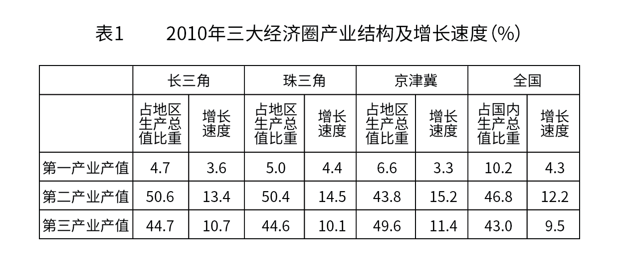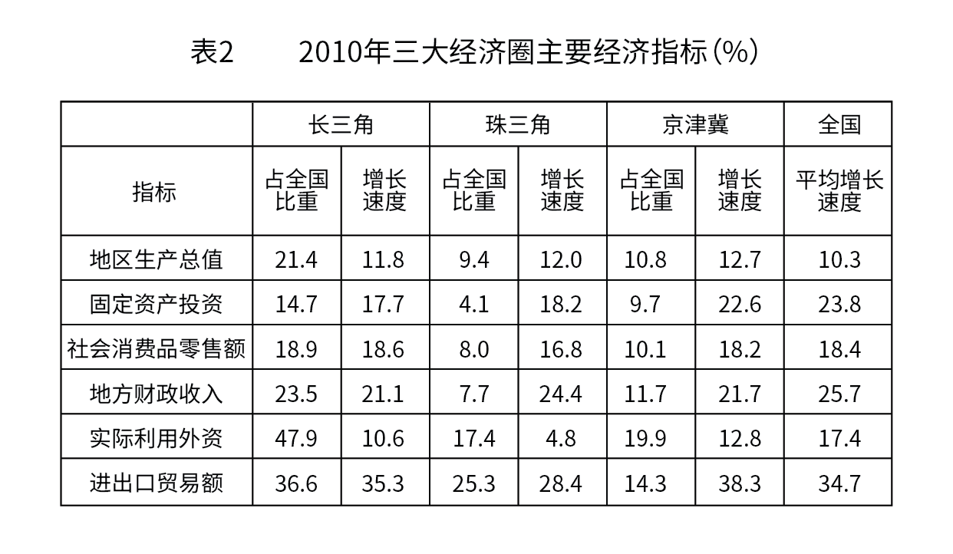
121. (2012全国)三大经济圈中，2010年三个产业增长速度均超过全国平均水平的有几个？
A. 0
B. 1
C. 2
D. 3

122. (2012全国)2010年，珠三角地区第二产业产值占国内生产总值的比重为：
A. 3.72%
B. 5.76%
C. 4.74%
D. 6.78%

123. (2012全国)2010年地方财政收入占地区生产总值比重低于全国平均水平的经济圈是：
A. 长三角
B. 珠三角
C. 京津冀
D. 以上皆非

124. (2012全国)2010年，京津冀经济圈的哪一经济指标值居三大经济圈之首？
A. 实际利用外资占全国比重
B. 进出口贸易额占全国比重
C. 固定资产投资增长速度
D. 第一产业值增长速度

125. (2012全国)能够出上述资料中推出的是：
A. 产业结构越向第三产业倾斜的经济圈，进出口贸易额增长越迅速
B. 地区生产总值越高的经济圈，其地区生产总值增长速度越低
C. 社会消费品零售额越高的经济圈，进出口贸易额越高
D. 固定资产投资越高的经济圈，实际利用外资额越低

2010年底，全国高速公路里程为7.41万公里，居世界第二位，比'十一五”规划目标增加9108公里。其中，国家高速公路5.77万公里，比上年末增加0.54万公里。'五纵七横”12条国道主干线提前13年全部建成。全国有11个省份的高速公路里程超过3000公里。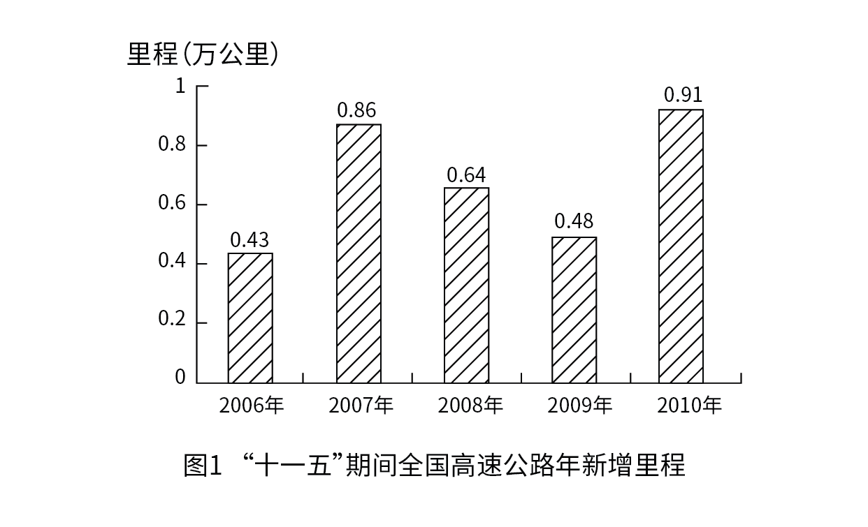
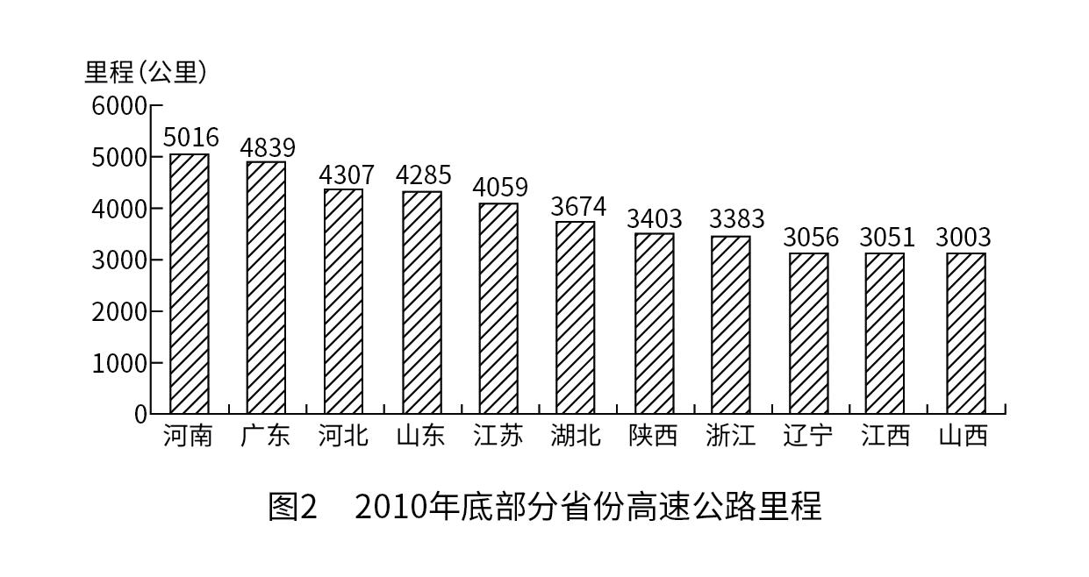
126. (2012全国)根据'十一五”规划，2010年底全国高速公路里程应达到多少万公里？
A. 5
B. 5.5
C. 6
D. 6.5

127. (2012全国)2010年底，高速公路里程超过全国总里程5%省份有几个？
A. 5
B. 6
C. 7
D. 8

128. (2012全国)2005年底，全国高速公路里程为多少万公里？
A. 2.46
B. 3.89
C. 4.09
D. 4.53

129. (2012全国)2010年底，图2中11省拥有高速公路的里程约占同期全国总里程的：
A. 49%
B. 57%
C. 62%
D. 70%

130. (2012全国)关于我国'十一五”期间高速公路建设状况，能够从资料中推出的是：
A. 高速公路里程每年同比增长率都超过10%
B. 沿海省份高速公路里程显著高于内陆省份
C. 2010年底，国家高速公路占全国高速公路里程的比重达到90%
D. 2010年全国高速公路新增里程中，国家高速公路的里程超过一半

2010年，我国进出口贸易总额为29727.6亿美元，同比增长34.7%。
2010年，我国机电产品出口9334.3亿美元，同比增加30.9%；高新技术产品出口4924.1亿美元，同比增长30.7%。船舶、汽车零部件出口保持较快增长，其中船舶出口同比增长的44.5%，汽车零部件出口同比增长44.1%。
2010年，机电产品进口额达到6603.1亿美元，同比增长34.4%，高新技术产品进口额达到4126.1亿美元，同比增长33.2%。
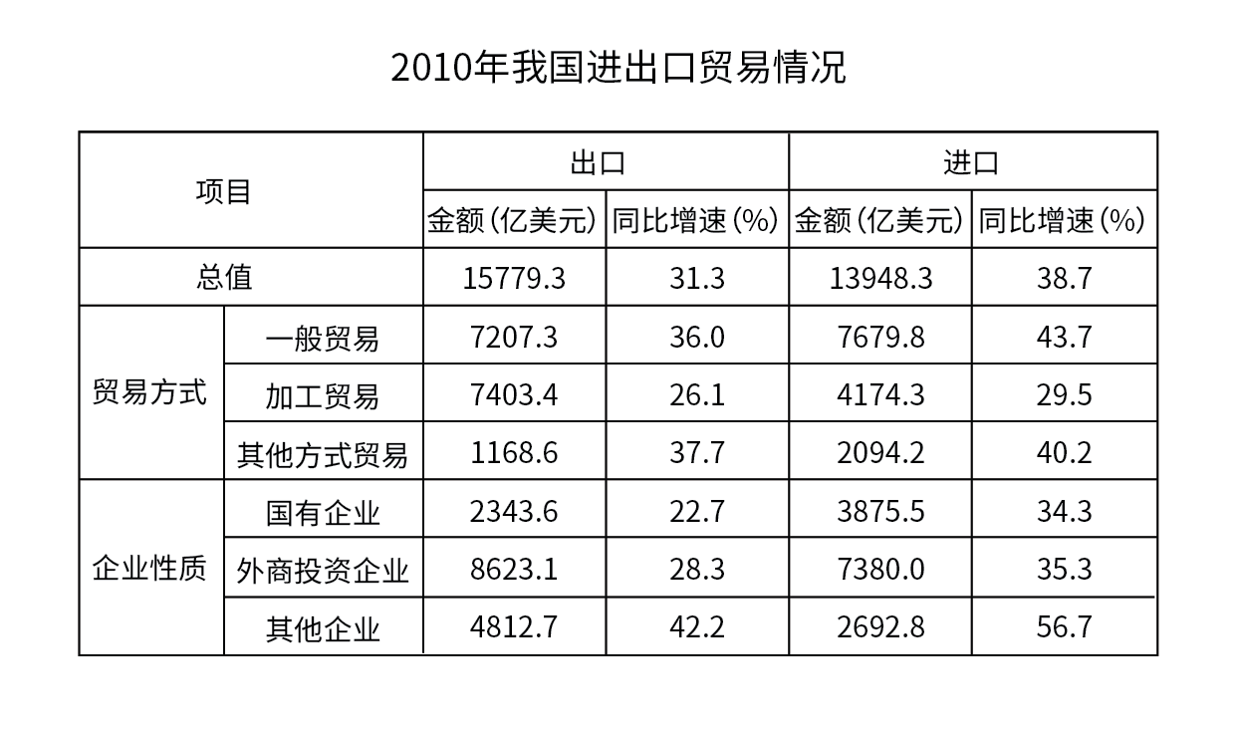
131. (2012全国)2009年我国进出口贸易总额约多少万亿美元？
A. 1.6
B. 2.2
C. 2.6
D. 3.0

132. (2012全国)2010年高新技术产品出口额占到出口总额的比重与上年相比约：
A. 增加了10个百分点
B. 减少了10个百分点
C. 增加了0.1个百分点
D. 减少了0.1个百分点

133. (2012全国)在2010年我国进出口贸易中，下列哪一项的同比增长金额最高？
A. 机电产品出口
B. 高新技术产品出口
C. 机电产品进口
D. 高新技术产品进口

134. (2012全国)下列关于2010年净出口额（出口额减进口额）的关系表述正确的是：
A. 加工贸易>一般贸易
B. 其他方式贸易>一般贸易
C. 国有企业>外商投资企业
D. 国有企业>其他企业

135. (2012全国)下列关于2010年我国进出口贸易的表述正确的是：
A. 高新技术产品逆差约为800亿美元
B. 国有企业进出口总额同比增速为28.5%
C. 机电产品出口额占出口总额的一半以上
D. 船舶出口同比增长金额高于汽车零部件

参考答案与解析
第一部分 客观题
一、单选题
第1题
【知识点】 国内时政
【答案】 D
【解析】 本题考查时政常识。
A项，不当选，2010年4月8日，我国首辆高速磁浮国产化样车在成都实现交付，标志着我国已经具备了磁浮车辆国产化设计、整车集成和制造能力。高速磁浮列车可以达到时速500公里，车体具有与飞机相似的特性。
B项，不当选，2012年2月11日，科技部在北京举行新闻发布会宣布由厦门大学、养生堂万泰公司联合研制的“重组戊型肝炎疫苗”研制成功，已获得国家一类新药证书和生产文号，成为世界上第一个用于预防戊型肝炎的疫苗。
C项，不当选，2010年7月份，我国第一台自行设计的“蛟龙号”载人潜水器3000米级海试取得成功，我国成为世界上第五个掌握3500米以上大深度载人深潜技术的国家。
D项，当选，“十二五”期间指2011至2015年。2011年5月13日，在京举行的机载多波段多极化干涉SAR测图系统成果发布会上，李维森宣布由国家测绘局组织、中国测绘科学研究院牵头自主研制的国内首套具有自主知识产权的机载多波段多极化干涉SAR测图系统，取得了圆满成功。自此我国可成功实现全天时、全天候从万米高空获取高分辨率测绘数据，及时动态监测地理国情。
因此本题选D。
【来源】 2012年国家公务员考试《行测》真题第1题

第2题
【知识点】 国内时政
【答案】 C
【解析】 本题考查时政常识。
A项，不当选，“十二五”规划建议对国土资源管理提出了很多新任务新要求, 加大了耕地保护工作的难度和力度，这也告诉我们要通过加大工作力度来化解难度。
B项，不当选，在下达“十二五”时期全国工作目标任务时，温家宝总理指出，“十二五”时期我国森林蓄积量要增加6亿立方米,森林覆盖率要达到21.66%。因此提高森林蓄积量和覆盖率是“十二五”期间的重要任务。
C项，当选，《“十二五”规划》指出，要推进能源多元清洁发展，降低化石能源的使用比重。“十二五”规划纲要指出，到2015年，全国万元国内生产总值能耗下降到0.869吨标准煤（按2005年价格计算），比2010年的1.034吨标准煤下降16%。
D项，不当选，“十二五”期间，我国制定了《推进生态文明建设规划纲要》，划定了林地和森林、湿地、沙区植被、物种四条生态红线，坚持保护优先和自然修复为主，加大生态保护和建设力度。
因此本题选C。
【来源】 2012年国家公务员考试《行测》真题第2题,2018年河北省石家庄市高邑经济开发区管理委员会《职业能力倾向测验》第18题

第3题
【知识点】 中国近现代史
【答案】 B
【解析】 本题考查历史常识。
①“讲学习，讲政治，讲正气”提出于1995年；
②“知识青年到农村去”提出于1968年；
③“枪杆子里面出政权”提出于1927年；
④“科学技术是第一生产力”提出于1988年，正确顺序为③②④①。
因此本题选B。
【来源】 2012年国家公务员考试《行测》真题第3题

第4题
【知识点】 宪法
【答案】 C
【解析】 本题考查法律常识。
A项，不当选，民主党派，指在中国大陆的中华人民共和国政党，除执政党中国共产党以外的八个参政党的统称。它们是：中国国民党革命委员会、中国民主同盟、中国民主建国会、中国民主促进会、中国农工民主党、中国致公党、九三学社、台湾民主自治同盟。中华全国工商业联合会，是中华人民共和国工商业界组织的人民团体，民间的对内对外商会，各级工商联的全国性组织。它是中国爱国统一战线的一个组成部分，是中国人民政治协商会议的组成单位之一，不属于民主党派。
B项，不当选，参政党是指在中国，除了中国共产党之外的民主党派。这些民主党派，是各自所联系的一部分社会主义劳动者、社会主义建设者和社会主义爱国者的政治联盟。在野党，是指政党政治国家内未执政的政党，和执政党是互斥的集合，通常也称反对党。特别是在民主国家中，主要在野党常以执政预备军的身份提出和执政党竞争的政策，是多党制国家的产物。民主党派是参政党，不是在野党。
C项，当选，《中共中央关于进一步加强中国共产党领导的多党合作和政治协商制度建设的意见》指出，无党派人士是指没有参加任何党派、对社会有积极贡献和一定影响的人士，并非普通人士。
D项，不当选，长期共存，互相监督，肝胆相照，荣辱与共是中国共产党在新时期坚持和发展中国共产党领导下的多党合作的基本方针。“长期共存、互相监督”，是1956年毛泽东同志在《论十大关系》中首先提出的，党的第八次全国代表大会将它规定为中国共产党与民主党派合作的方针。党的第十二次全国代表大会，把“长期共存、互相监督”的八字方针，发展为“长期共存、互相监督、肝胆相照、荣辱与共”的十六字方针。
因此本题选C。
【来源】 2012年国家公务员考试《行测》真题第4题,2018年河北省石家庄市高邑经济开发区管理委员会《职业能力倾向测验》第13题

第5题
【知识点】 经济常识（其它）
【答案】 A
【解析】 本题考查经济常识。
A项，当选，主权债务危机是指一国政府无法按时偿还，以自己主权作担保而欠下债务的情形。欧洲主权债务危机的出现，源于欧元区国家的信用危机，即部分政府的资产负债表出现了巨额赤字。而欧元升值会提高欧洲国家的对外偿债能力，不会引起主权债务危机。
B项，不当选，就欧盟而言，随着全球制造业逐步向新兴市场国家转移，欧元区的制造业在全球化中渐渐失去了市场，非高科技产品处于价格劣势，市场不断被挤压。由于科技水平很难短期内提升，而币值又要保持稳定，不能以高科技产品占领市场的国家就无法享受贬值带来的益处。这导致欧元区经济低迷，偿债能力下滑。
C项，不当选，2001年希腊加入欧元区，当时为了努力达到《马斯特里赫特条约》提出的要求：政府年度预算赤字不能超过GDP的3%，未清偿债务总额不能超过GDP的60%，希腊通过与高盛等投行签订一系列金融衍生品协议，以降低财政赤字，2004年又曾向上修正2000-2002年的财政赤字，当时对于财政赤字情况的隐瞒，也为欧洲主权债务危机埋下了伏笔。巨额财政赤字使得欧元区一些国家的偿债能力下滑。
D项，不当选，欧元区现阶段实行的是统一的货币政策和分散的财政政策，欧元运作和共同货币政策的执行，标志着欧洲一体化程度达到了一个新的水平。然而货币政策与财政政策常年的不对称性使得各项矛盾和问题得以积累，如希腊加入欧元区使得希腊在汇率制度方面接近于完全固定汇率政策，不管在全球金融危机的影响下其国民经济的基本面出现怎样的恶化，希腊都无法通过货币贬值来刺激出口及其支柱产业的发展，同时制约了希腊政府偿债能力的提高。在欧元区，希腊葡萄牙等长期贸易逆差的国家无法通过货币贬值来调整其贸易失衡，使得欧元区内贸易失衡长期存在。
因此本题选A。
【来源】 2012年国家公务员考试《行测》真题第5题

第6题
【知识点】 宏观经济学
【答案】 D
【解析】 本题考查经济常识。
A项，不当选，再贴现率是商业银行将其贴现的未到期票据向中央银行申请再贴现时的预扣利率。再贴现意味着商业银行向中央银行贷款，从而增加了货币投放，直接增加货币供应量。再贴现率的高低不仅直接决定再贴现额的高低，而且会间接影响商业银行的再贴现需求，从而整体影响再贴现规模。降低再贴现率，使得商业银行的贴现成本下降，这样可以增加商业银行的贴现，使得货币供应量增加。这是国家宏观部门为了抑制通货紧缩而采取的措施。
B项，不当选，基准利率是人民银行公布的商业银行存款、贷款、贴现等业务的指导性利率，各金融机构的存款利率目前在基准利率基础上可以下浮10%，贷款利率在基准利率基础上可以下浮20%。存款利率下调通常会使储蓄下降，流通中货币量增大，从而使生活消费支出相对增加。贷款利率下调会减少企业贷款成本，刺激贷款，使银行贷款规模扩大，流通中货币量增加，并使投资需求增长。降低央行基准利率是为了抑制通货紧缩，国家宏观部门可以采取的措施。
C项，不当选，个人所得税起征点（正确叫法是个人所得税费用扣除标准或者免征额）是指国家为了完善税收体制，更好的进行税制改革，而制定的税收制度。提高个税起征点，在目前物价上涨等背景下，是藏富于民的重要举措。会有更多的中低收入群体被纳入免税范围。只有藏富于民，确保工薪阶层的收入有提高，才能扩大内需、促进消费，促进社会公平，经济发展才会更有动力。提高个人所得税起征点是为了抑制通货紧缩，国家宏观部门可以采取的有效措施。
D项，当选，通货膨胀是纸币发行量超过流通中实际所需货币量，造成纸币贬值、物价上涨的经济现象。应对通货膨胀应采取紧缩性货币政策，央行应减少市场的货币流通量。存款准备金是商业银行预留在央行的现金。存款准备金率提高，商业银行可支配的现金减少，其向市场发放贷款的数量也随之减少，从而减少了流通中的货币总量，能够在一定程度上抑制通货膨胀。
因此本题选D。
【来源】 7.06今日作业-常识判断第9题,09.28今日作业-常识判断第5题,2012年国家公务员考试《行测》真题第6题,新3.12今日作业-常识判断第2题,7.2今日作业-常识判断第2题,22考级公基综合模考第二季第51题,22考季公基模考第三季第41题,2022公基模考第五季第12题,2018年河北省石家庄市高邑经济开发区管理委员会《职业能力倾向测验》第3题

第7题
【知识点】 人文常识（其它）
【答案】 B
【解析】 本题考查历史常识。
A项，不正确，《论语》是孔子及其弟子的语录结集，由孔子弟子及再传弟子编写而成，至战国前期成书。全书共20篇492章，以语录体为主，叙事体为辅，主要记录孔子及其弟子的言行，较为集中地体现了孔子的政治主张、伦理思想、道德观念及教育原则等。
B项，正确，孔子提倡“有教无类”，创办私学，打破了奴隶主贵族对学校教育的垄断，把受教育的范围扩大到平民。
C项，不正确，“罢黜百家，独尊儒术”是董仲舒于元光元年（公元前134年）提出，在汉武帝时开始推行。《董仲舒传》中记载了董仲舒提议的原话为“推明孔氏，抑黜百家”。
D项，不正确，“仁政”和“民贵君轻”为孟子提出的社会政治思想。“民贵君轻”意为从天下国家的立场来看，民是基础，是根本，民比君更加重要。“民贵君轻”是孟子“仁政”学说的核心，具有民本主义色彩，对中国后世的思想家有极大的影响。
因此本题选B。
【来源】 7.09今日作业-常识判断第8题,10.01今日作业-常识判断第15题,2012年国家公务员考试《行测》真题第7题,3.13今日作业-常识判断第8题,7.3今日作业-常识判断第8题,2018年河北省石家庄市高邑经济开发区管理委员会《职业能力倾向测验》第14题

第8题
【知识点】 世界史
【答案】 A
【解析】 本题考查历史常识。
A项，当选，法国大革命爆发于1789年，又称法国资产阶级革命，是1789年7月14日在法国爆发的革命，统治法国多个世纪的波旁王朝统治下的君主制在三年内土崩瓦解。而《共产党宣言》问世于1848年，二者时间不符。
B项，不当选，1848年2月，《共产党宣言》的发表标志着马克思主义的诞生。《共产党宣言》是马克思和恩格斯为共产主义者同盟起草的纲领，全文贯穿马克思主义的历史观，是马克思主义诞生的重要标志。由马克思执笔写成。宣言第一次全面系统地阐述了科学社会主义理论，指出共产主义运动将成为不可抗拒的历史潮流。
C项，不当选，在《共产党宣言》中，唯物史观不仅被当作逻辑基础，而且作为核心思想贯穿于全部内容之中。一部著作无论它离当今的时代有多久远，只要它包含着真知灼见，那么它的思想就永不会磨灭，甚至会因时代变迁而越来越有魅力，《共产党宣言》中唯物史观就是如此，即使到了今天，这一思想仍具有丰富的现实意义。
D项，不当选，《共产党宣言》集中呈现了马克思主义哲学、政治经济学、科学社会主义理论的思想，科学解答了那个时代的基本问题，标志着社会主义从空想到科学的飞跃。
因此本题选A。
【来源】 2012年国家公务员考试《行测》真题第8题

第9题
【知识点】 中国古代史
【答案】 C
【解析】 本题考查历史常识。
A项，不当选，马陵之战发生于周显王二十八年（公元前341年），魏国发兵攻打韩国，韩国向齐国求救。齐国应允救援，以助韩国竭力抗魏国。
B项，不当选，马陵之战的交战双方为魏国与齐国。齐国和韩国是同盟关系。
C项，当选，从图片中可看出的关键词有“齐军”“魏军”“马陵”，作战图中交战双方箭头最终指向“马陵”，可推出本次战役为战国时期的马陵之战。马陵之战是中国战争史上设伏歼敌的著名战例，近代考古显示战场位于今山东省郯城县马陵山附近。这次战役中孙膑利用庞涓的弱点，制造假象，诱其就范，使齐国在战局中始终居于主动地位。
D项，不当选，齐威王以田盼为主将，田婴，田忌为副将，孙膑为军师，运用“围魏救赵”战法，率军直趋魏都大梁，诱使魏军回救，以解韩国之困。又用“减灶示弱”的方法，将魏军10万人杀得溃不成军，并俘虏了魏太子申。经此一战魏国元气大伤，失去霸主地位。孙膑和庞涓是交战双方的指挥者。
因此本题选C。
【来源】 2012年国家公务员考试《行测》真题第9题

第10题
【知识点】 人文常识（其它）
【答案】 B
【解析】 本题考查人文常识。
A项，不当选，基督教信“一神”（上帝是三位一体的神。三位一体：圣父、圣子、圣灵）。广义的基督教包括了基督新教、天主教、东正教。伊斯兰教信“一神”（真主阿拉）。伊斯兰教把耶稣作为使者或先知，与亚当、诺亚、亚伯拉罕、摩西等圣经人物平起平坐。佛教的佛和菩萨是无数的，佛门里认为，佛、众生、心都是一体的，只有觉悟早晚的区别，众生都是未来佛，因此佛教不属于一神论宗教。
B项，当选，基督教发源于西亚的巴勒斯坦，伊斯兰教发源于西亚的阿拉伯半岛，佛教发源于南亚的古印度。三者均发源于亚洲。
C项，不当选，佛教诞生于公元前6世纪的古印度；基督教诞生于公元1世纪，发源于罗马的巴勒斯坦省（今日的以色列、巴勒斯坦和约旦地区）。伊斯兰教兴起于7世纪，由穆罕默德创立并在阿拉伯半岛传播开来。因此佛教产生时间最早。
D项，不当选，基督教是世界上信仰人口最多的宗教，有30亿以上的人信仰基督教。
因此本题选B。
【来源】 2012年国家公务员考试《行测》真题第10题

第11题
【知识点】 民法
【答案】 A
【解析】 本题考查法律常识。
A项，《最高人民法院关于贯彻执行《中华人民共和国民法通则》若干问题的意见（试行）》第一百零三条规定：“相邻一方在自己使用的土地上挖水沟、水池、地窖等或者种植的竹木根枝伸延危及另一方建筑物的安全和正常使用的，应当分别情况，责令其消除危险，恢复原状，赔偿损失。”本案乙的房屋安全面临来自甲家大树带来的威胁，乙有权要求甲消除危险。紧急避险是为了防止合法权益免受正在发生的危险而不得已损害相对较小利益的行为，紧急避险造成损害的，不负法律责任。
B项，乙在找寻甲无果的情况下，自行砍掉部分树枝属于民法上的紧急避险，不承担民事责任。
C项，乙砍树枝是侵害了甲的财产权。
D项，是不用负责任，不是豁免部分责任。
因此本题选A。
【来源】 2012年国家公务员考试《行测》真题第11题,2018年河北省石家庄市高邑经济开发区管理委员会《职业能力倾向测验》第22题

第12题
【知识点】 人文常识（其它）
【答案】 D
【解析】 本题考查人文常识。
A项：有关。“鹏程万里”出自《庄子•逍遥游》：“鹏之徙于南冥也，水击三千里，抟扶摇而上者九万里。”
B项：有关。“庖丁解牛”出自《庄子•养生主》：“庖丁为文惠君解牛，手之所触，肩之所倚，足之所履，膝之所踦， 砉然向然，奏刀騞然，莫不中音。”
C项：有关。“庄周梦蝶”出自《庄子•齐物论》：“昔者庄周梦为胡蝶，栩栩然胡蝶也，自喻适志与，不知周也。俄然觉，则蘧蘧然周也。不知周之梦为胡蝶与，胡蝶之梦为周与？周与胡蝶，则必有分矣。此之谓物化。”
D项：无关。“刻舟求剑”出自《吕氏春秋》，是指有个楚国人把剑掉入河中后，在船上刻下记号，船到岸后在记号处跳入河中找剑，比喻办事刻板，拘泥而不知变通。
本题属于选非题。
因此本题选D。
【来源】 2012年国家公务员考试《行测》真题第12题

第13题
【知识点】 刑法
【答案】 B
【解析】 本题考查法律常识。
A项，不当选，社区矫正是指针对被判处管制、宣告缓刑、裁定假释、暂予监外执行这四类犯罪行为较轻的对象所实施的非监禁性矫正刑罚。
B项，当选，根据《刑法修正案（八）》第164条规定，为谋取不正当商业利益，给予外国公职人员或国际公共组织官员以财物的，构成对外国公职人员、国际公共组织官员行贿罪。
C项，不当选，《中华人民共和国刑法》第390条第2款规定，行贿人在被追诉前主动交代行贿行为的，可以减轻处罚或者免除处罚。其中，犯罪较轻的，对侦破重大案件起关键作用的，或者有重大立功表现的，可以减轻或者免除处罚。
D项，不当选，《中华人民共和国刑法》第49条规定，犯罪的时候不满十八周岁的人和审判的时候怀孕的妇女，不适用死刑。 审判的时候已满七十五周岁的人，不适用死刑，但以特别残忍手段致人死亡的除外。
因此本题选B。
【来源】 2012年国家公务员考试《行测》真题第13题

第14题
【知识点】 科技常识其它
【答案】 C
【解析】 本题考查科技常识。
A项，错误，日光灯之所以会发光，是因为它的灯管内部有水银蒸汽和少量的惰性气体，管壁上还有荧光粉。当电子受到激发的时候原子就会释放出可见光子。汞原子释放出来的光子大部分在紫外区域，这些高能量的紫外线在和荧光粉的撞击之间产生了白光。
B项，错误，数码相机与普通照相机在胶卷上靠溴化银的化学变化来记录图像的原理不同，数字相机的传感器是一种光感应式的电荷耦合器件或互补金属氧化物半导体。在图像传输到计算机以前，通常会先储存在数码存储设备中，通常是使用闪存。
C项，正确，等离子电视是在两张超薄的玻璃板之间注入混合气体，并施加电压利用荧光粉发光成像的设备。与液晶电视相比，具有亮度高，对比度高，可视角度大，颜色鲜艳和接口丰富等特点。它不像液晶电视那样需要背光灯管提高亮度，等离子电视是自发光体电视机，而液晶电视是背发光体电视机，液晶显示器必须先利用背光源，也就是萤光灯管投射出光源，这些光源会先经过一个偏光板然后再经过液晶，因此明亮度会有所降低。因此等离子电视明亮度高于液晶电视。D项，错误，复印机和激光打印机的原理基本是相同的。都是将打印或复印内容在硒鼓上成像（静电像），然后吸附碳粉（有静电的地方吸附，没静电的地方不吸碳粉），硒鼓上的碳粉转移到纸张上，并通过高温固化，就得到打印（复印）品。
故选C。
【来源】 2012年国家公务员考试《行测》真题第14题

第15题
【知识点】 科技常识其它
【答案】 B
【解析】 本题考查科技常识。
A项，正确，自然界中的金属在常温下一般呈固态，但有例外，例如汞（Hg），俗称水银，在自然界中常温下呈液态。
B项，不正确，惰性气体是指在常温常压下，电子结构稳定，化学性质不活泼，很难进行化学反应的气体。但这并非绝对，惰性气体在一定条件下也可以进行化学反应。
C项，正确，天然气是一种无色无味无毒的气体，是三大化石燃料（煤、石油、天然气）之一，可用来制造炭黑、化学药品和液化石油气，由天然气生产的丙烷、丁烷是现代工业的重要原料。D项，正确，钢是含碳量介于0.02%至2.11%之间的铁碳合金的统称。生铁是含碳量大于2%的铁碳合金。
故选B。
【来源】 2012年国家公务员考试《行测》真题第15题

第16题
【知识点】 唯物论
【答案】 D
【解析】 本题考查哲学常识。
A项，不当选，因为认识具有无限性。认识的对象是无限的变化着的物质世界，作为认识主体的人类是世代延续的，作为认识基础的社会实践是不断发展的。因此，人类认识是无限发展的，追求真理是一个永无止境的过程。A选项观点正确，但没有在题干中体现。
B项，不当选，因为在不同时代社会存在会改变，相应的社会意识也会改变，这影响着价值判断与选择，所以价值判断、价值选择会因时间地点条件的变化而不同。价值判断和价值选择具有社会历史性特征观点正确，但是没有在题干中体现。
C项，不当选，辩证唯物主义认为物质决定意识，无论是正确还是错误的意识都来源于客观世界。人们的认识结果是由客体对主体的作用决定的观点正确，但是没有在题干中体现。
D项，当选，意识对客观事物的反映是能动的，不同的人对同一事物的反映各不相同。萧伯纳和周国平对同一事情的看法截然相反，说明每个人对客观事物的反映都带有自己的主观色彩，体现了意识对于客观事物的反映是主动的、有选择的。
因此本题选D。
【来源】 2012年国家公务员考试《行测》真题第16题,2018年8月18日山西省运城市盐湖区公开招聘《职业倾向能力测验》真题第36题

第17题
【知识点】 世界地理
【答案】 C
【解析】 本题考查地理常识。
A项，不当选，尼罗河是世界第一长河，发源于大湖地区的卡盖拉河，流经非洲东部与北部的河流，自南向北注入地中海。
B项，不当选，印度河是巴基斯坦主要河流，印度河发源于中国青藏高原冈底斯山脉，自北向南流向印度洋。
C项，当选，长江发源于青藏高原，最终注入东海，流向为自西向东；亚马逊河发源于南美洲安第斯山，向东注入大西洋，干流流向为自西向东。二者流向大致相同。
D项，不当选，伏尔加河位于俄罗斯的西南部，是欧洲最长的河流，也是世界最长的内流河，源头自北向南注入里海。
因此本题选C。
【来源】 2012年国家公务员考试《行测》真题第17题

第18题
【知识点】 人文常识（其它）
【答案】 A
【解析】 本题考查人文常识。
A项，当选，蓝色多瑙河圆舞曲，是奥地利著名音乐家，被誉为“圆舞曲之王”的小约翰•施特劳斯作品。此曲创作于1866年，被称为“奥地利的第二国歌”。这首乐曲的全称是“美丽的蓝色的多瑙河旁圆舞曲”。曲名取自诗人卡尔•贝克的诗歌，所以《蓝色多瑙河》是奥地利作曲家小约翰•施特劳斯的圆舞曲作品，并非巴赫的作品。
B项，不当选，安魂曲，又名安魂弥撒、追思曲、慰灵曲，是一种特殊弥撒，用于基督教悼念死者仪式中演唱的合唱套曲。很多音乐家都创作过安魂曲，但以莫扎特的K626号作品《安魂曲》最为著名。
C项，不当选，《天鹅湖》是俄国作曲家柴可夫斯基的代表作品，是古典芭蕾舞剧的典范。
D项，不当选，《c小调第五交响曲》，又名命运交响曲，是德国作曲家路德维希•凡•贝多芬创作的交响曲，作品67号，完成于1807年末至1808年初。
因此本题选A。
【来源】 专项模考-常识（二）第74题,2012年国家公务员考试《行测》真题第18题

第19题
【知识点】 生物医学常识（其它）
【答案】 D
【解析】 本题考查生物常识。
A项，不当选，海鸥的骨骼是空心管状的，没有骨髓而充满空气。这不仅便于飞行，又很像气压表，能及时地预知天气变化。如果海鸥贴近海面飞行，意味着气压变化不大，未来的天气将是晴好的。
B项，不当选，暗礁，海洋（或江流）中经常隐在水面以下的岩石，是航行的障碍。如果海鸥常落在浅滩、岩石周围，证明附近海域水面下可能有暗礁存在，便于航海者来绕行或设置航标。
C项，不当选，海鸥喜欢群集于食物丰盛的海域。海鸥除以鱼虾、蟹、贝为食外，还爱拣食船上人们抛弃的残羹剩饭，故海鸥又有“海港清洁工”的绰号，在港口、码头、海湾、轮船周围它们几乎是常客。因此海鸥有沿港口出入飞行的习性，迷失方向时可观察海鸥的飞行方向寻找港口。
D项，当选，暴风雨来临之前，海鸥会成群飞回到海岸边，躲避即将来临的恶劣天气，并非冲向大海。
因此本题选D。
【来源】 2012年国家公务员考试《行测》真题第19题

第20题
【知识点】 生物医学常识（其它）
【答案】 B
【解析】 本题考查生物医学常识。
伤口康复会经过增生阶段，也就是我们俗称的“长肉”阶段。在这个阶段，原先受损的伤口会长出“新肉”来填补受损的地方，这个“新肉”成为结缔组织，而原先因为受伤而断裂的皮肤神经、血管等也会长进“新肉”里。较大或较深的伤口愈合需要新的结缔组织生成，新生成的缔结组织会刺激分布特别密集的新生血管和神经，产生痒的感觉。
因此本题选B。
【来源】 2012年国家公务员考试《行测》真题第20题

第21题
【知识点】 人文常识（其它）
【答案】 D
【解析】 本题考查人文常识。
A项，不当选，“明镜高悬”比喻官员判案公正廉洁，执法严明。一般旧时府衙挂“明镜高悬”。贡院，是古代会试的考场，不需要悬挂“明镜高悬”。
B项，不当选，“万世师表”一般挂于孔庙，“关帝庙”的匾额以“忠义”之意偏多。
C项，不当选，“还我河山”应挂在岳王庙，用于纪念岳飞。武侯祠是为纪念三国时期的诸葛亮而修建的，匾额为“明良千古”。
D项，当选，正大光明匾额高悬于乾清宫正殿，由清朝顺治皇帝御笔亲书。由于它特殊的历史意义和近年来影视作品的不断渲染，几乎成为清王朝的一大标志。
因此本题选D。
【来源】 2012年国家公务员考试《行测》真题第21题

第22题
【知识点】 物理常识
【答案】 B
【解析】 本题考查物理常识。
A项，不当选，物质从液态变为固态叫凝固。凝固时要放热。但是水固化成冰时放热并不是造成题干现象的原因。
B项，当选，冰是热的不良导体，水结成冰后浮在水上，使下层的热量无法传递到外界，起到隔热保温的作用。
C项，不当选，水一般在零度时达到冰点，会凝固成冰，由于冰的密度小于水的密度，因此等质量的冰的体积会大于等质量的水。
D项，不当选，D项成因表述过于片面，河流整体达到冰冻的程度取决于很多因素，如气温、流量、河流水位、含沙量大小以及结冰期长短等等。
因此本题选B。
【来源】 2012年国家公务员考试《行测》真题第22题,2017年1月7日黑龙江省绥化市社区大学生考试《行政职业能力测试》真题第16题

第23题
【知识点】 科技常识其它
【答案】 C
【解析】 本题考查生活常识。
A项，不当选，加油站的空气中混杂着不少汽油分子，由于汽油的特性，挥发到空气当中的汽油分子会与空气分子紧密结合，我们平时使用的手机无时不刻都在释放着电磁波，通过电磁波才能接受到信号，当接打电话以及日常使用网络的时候释放的触电电磁波会突然加强，这种突然加强的电磁波会使空气发生电离产生火花。因此在加油站不能打手机。
B项，不当选，移动电话不仅在拨打或接听过程中会发射电磁波信号，在待机状态下也在不停地和地面基站联系，虽然每次发射信号的时间很短，但具有很强的连续性。在飞机上，使用中的这些电子装置会干扰飞机的通讯、导航、操纵系统，会干扰飞机与地面的无线信号联系，尤其在飞机起飞下降时干扰更大。
C项，当选，驾驶机动车不能打手机的原因是打手机会分散驾驶员的注意力，易引发交通事故，与手机无线信号无关。
D项，不当选，不能在使用医疗器械的病区使用手机，因为手机发射的电磁波信号会对医疗器械产生干扰作用。
因此本题选C。
【来源】 2012年国家公务员考试《行测》真题第23题

第24题
【知识点】 地理常识（其它）
【答案】 D
【解析】 本题考查地理常识。
A项，不当选，衣服和鞋子在离开核泄露区后，会沾染放射性尘埃，如果有放射性尘埃，也就是尘埃中含有放射性元素，它还会持续发出辐射。因此要放在塑料袋中隔离保存。
B项，不当选，食物暴露在核泄露地区的空气中，也有沾染到放射性尘埃的风险。因此要放在密闭的容器或冰箱内保存。
C项，不当选，如果发生大面积核泄漏，那么附近的水源或者土壤都有可能沾有放射性同位素，这些元素衰变会释放β射线和α射线，我们之所以捂住鼻口就是为了预防吸入空气中的放射性尘埃，这些核尘埃吸入人体会造成内照射。因此进入被放射物质污染的地区时，要使用手帕、毛巾等捂住口鼻。
D项，当选，核辐射是原子核从一种结构或一种能量状态转变为另一种结构或另一种能量状态过程中所释放出来的微观粒子流，可见核辐射并不是传染病，不会因接触人体而受到影响，故不需要对人员进行隔离。
因此本题选D。
【来源】 2012年国家公务员考试《行测》真题第24题

第25题
【知识点】 生活常识
【答案】 A
【解析】 本题考查生活常识。
A项，当选，若圆形容器视觉上更能吸引顾客，那无论是牛奶还是碳酸饮料，商家都会选择圆形容器来作为其包材，无法解释二者容器不同的现象。
B项，不当选， 碳酸饮料（汽水）类产品是指在一定条件下充入二氧化碳气的饮料。因此碳酸饮料的容器比起牛奶的容器需要承受更大的压力，因此碳酸饮料常装在圆形的容器中，因为圆柱形易拉罐下底可做成半球形凹槽以承受更大的压力。
C项，不当选，牛奶通常需要存放在冷藏柜中低温保存使其不发生变质，而同等质量下的液体储存在立方体中所占用的空间比圆柱体要小，更能节省冷藏柜中空间。
D项，不当选，碳酸饮料通常直接用包装罐饮用，而牛奶常在包装盒上配备吸管或者倒入杯子饮用，圆柱体的罐装汽水更易于手持饮用。
因此本题选A。
【来源】 2012年国家公务员考试《行测》真题第25题

第26题
【知识点】 成语辨析
【答案】 C
【解析】 成语辨析题。先寻找提示性信息，再对比选项。
根据“999个想法没有结果”“第1000个想法也许改变世界”可知，好的想法的产生需要漫长的过程，不是短时间能达成的。“可见”为结论引导词，前后构成因果关系，因此该空应体现“时间短”“能达成”这两层含义。
辨析选项。“随心所欲”表示想怎么做就怎么做；“轻而易举”强调不费力；“信手拈来”侧重于写文章轻松自如。这三个成语均无法体现“时间短”之意，排除A项、B项和D项。“一蹴而就”指一下子就能完成，强调时间短、能达成，符合文意。
因此本题选C。
【来源】 2012年国家公务员考试《行测》真题第26题,2015年山西阳泉事业单位考试《职业能力倾向测验》真题（部分）第22题

第27题
【知识点】 成语辨析
【答案】 D
【解析】 成语辨析题。先寻找提示性信息，再对比选项。
根据文意，可知文中横线处感情色彩偏消极，有无谓的等待这层意思。D项“守株待兔”比喻妄想不通过主观努力而侥幸得到意外的收获。与后文语意相对应。符合文意。
A项“望眼欲穿”，B项“翘首以盼”虽然二者均有“等待”之意，但是感情色彩为中性，不含有“无谓”的等待这层意思，故排除A、B。C项“浮想联翩”指许许多多的想象不断涌现出来。与文意不符，排除C。
因此本题选D。
【来源】 专项模考-言语（四）第27题,2012年国家公务员考试《行测》真题第27题,20国考真题模考第7季第36题

第28题
【知识点】 实词辨析
【答案】 A
【解析】 实词辨析题。先寻找提示性信息，再对比选项。
根据开头“语言……会发生改变”和转折关联词“然而”之后的内容可知，第一空填入词语应与“更快地发生变化”语义相对，即体现“能够发生变化，但变化较小”这一含义。A项“稳定”侧重稳固，不易改变，符合文意。“传统”指世代相传、具有特点的社会因素；“原貌”指原来的面貌，本来的样子，两者均有“不变”之意，不符文意，排除B项和D项，C项“活力”指旺盛的生命力，与“更快地发生变化”的含义并非相反相对的，故排除。
验证第二空。根据文意，规模较小的族群可能更快地发生变化，因此在世代交替中有些音素没有被保留下来，“流失”符合语境。
因此本题选A。
【来源】 2012年国家公务员考试《行测》真题第28题

第29题
【知识点】 实词辨析
【答案】 B
【解析】 实词辨析题。先寻找提示性信息，再对比选项。
本题可从第二空入手。文段强调优秀的外来文化进入我们自己的民族文化范畴中，我们要敢于接受，既然是优秀的外来文化，我们并不担心它会带来负面影响，而只是担心它会使我们民族文化的本质发生改变而变成别的文化类型。“断裂”“浮躁”“停滞”均有负面含义，与文段的感情倾向不一致，且没有体现“改变”这一层含义。而“蜕变”原指原子核自发放射一个α或β粒子、同时自身转变为另一种核的过程。也称衰变。此处泛指人或事物发生质变。为中性词，符合语义，锁定B项。
再看第一空。“接纳”强调一方接受、采纳另一方，符合文段中民族文化接受、采纳其他优秀文化的语义。
因此本题选B。
【来源】 2012年国家公务员考试《行测》真题第29题

第30题
【知识点】 综合考察
【答案】 D
【解析】 考查实词和成语的综合运用。先寻找提示性信息，再对比选项。
第一空出现在递进关联词“甚至”之前，需要填入一个与“错误”语义相近，程度较轻的词。“消极”指阻碍发展的事物；“反面”指与正面相反的一面；“盲目”比喻认识不清，一般指状态，这三个词均不能与“错误”构成递进。“偏颇”指偏向一方，不公平，能够与“错误”构成递进关系，符合文意。锁定D项。
验证第二空。“改弦易辙”比喻改变计划或做法，符合文段纠正错误这一含义。
因此本题选D。
【来源】 2012年国家公务员考试《行测》真题第30题

第31题
【知识点】 综合考察
【答案】 B
【解析】 考查实词和成语的综合运用。先寻找提示性信息，再对比选项。
第一空根据“并不真实”可知，该空应体现“看起来是真实的”这一含义。
A项“盖棺定论”指一个人的是非功过到死后才能做出结论，不能形容“史实”，且词义与原文语境不符，排除A项。
B项“言之凿凿”形容话说得有根有据，非常肯定，而事实怎样并不知晓，符合文意。
C项“铁证如山”强调证据确凿，与后文“不真实”相矛盾，排除C项。
D项“无可厚非”指虽有缺点，但能理解，没有体现“看起来真实”这一含义，排除D项。
验证第二空，历史的“加减”表示对历史的增添或删减，正对空前提示“历史并非全部都是真相”，符合文意。
因此本题选B。

【来源】 2012年国家公务员考试《行测》真题第31题,20国考真题模考第7季第40题

第32题
【知识点】 综合考察
【答案】 C
【解析】 考查实词和成语的综合运用。先寻找提示性信息，再对比选项。
从第二空入手，横线处和后文“纯粹一生，别无他顾”对应，指全部的投入，并坚持到底，绝不改变。语意程度较重。C项“矢志不渝”指发誓永远不改变。语意程度较重，符合文意。
A项“专心致志”形容非常认真地去做某件事；B项“坚忍不拔”形容信念坚定，意志顽强。D项“持之以恒”指长久坚持下去。三者语意程度皆没有“矢志不渝”重，与后文“纯粹一生”不相对应，故排除A、B、D。
验证第一空，根据转折之后的“难得”，可知转折之间，霞客应试不成改投山水之间，这种行为在当时还不算少见，“新鲜”符合文意。
因此本题选C。
【来源】 专项模考-言语（四）第28题,2012年国家公务员考试《行测》真题第32题

第33题
【知识点】 综合考察
【答案】 B
【解析】 考查实词和成语的综合运用。先寻找提示性信息，再对比选项。
第一空根据“实际中国传统上并不排斥科学技术”可知，填入词语体现“排斥”这一含义，“排斥”“抵制”符合语境。“鄙夷”“轻视”侧重于看不起，不符合文意，排除C项和D项。
第二空前的“这”指前文“拿‘奇技淫巧’的例子来说明中国封建社会排斥或抵制科学技术”，因此该空应体现“以部分来说明整体”之意，感情色彩消极。“以点带面”感情色彩积极，排除A项。“断章取义”指不顾全篇文章或谈话的内容，而只根据自己的需要孤立地取其中一段或一句的意思，符合文意。
因此本题选B。
【来源】 2012年国家公务员考试《行测》真题第33题

第34题
【知识点】 实词辨析
【答案】 B
【解析】 实词辨析题。先寻找提示性信息，再对比选项。
突破口在第二空。分析文段，“计算机犯罪、个人信息被泄露”等“社会问题”是因网络而产生的，“引发”“带来”体现了这种因果关系，符合文意。“催生”“暴露”的前提是事物本身已存在，而“计算机犯罪、个人信息被泄露”在网络产生前是不存在的，排除A项和C项。
再看第二空。“交往”一般指现实生活中人与人之间的互相来往，与文中主体“网络”搭配不当，排除D项。而“联系”指彼此接上关系，可以用于网络层面，“加强联系”是常用搭配，符合文意。
因此本题选B。
【来源】 2012年国家公务员考试《行测》真题第34题

第35题
【知识点】 实词辨析
【答案】 A
【解析】 实词辨析题。先寻找提示性信息，再对比选项。
第一空根据“发挥杠杆效用”可知，A项“撬动”形容借助一定的力量将事物向前推动或者挑起来，与“杠杆”呼应最为合适。其他选项均不能与“杠杆”形成呼应关系。
验证第二空。通过“吸引人才，加强管理”可以使得一个“行业”更为专业，符合文意。
因此本题选A。
【来源】 2012年国家公务员考试《行测》真题第35题

第36题
【知识点】 综合考察
【答案】 C
【解析】 考查实词和成语的综合运用。先寻找提示性信息，再对比选项。
第一空后面的两句话“微博……旅游……”是来解释第一句话的，根据“两者再次找到契合点”可知，该空应体现“微博”和“旅游”有“契合点”这一含义。“一拍即合”“殊途同归”“不谋而合”均能体现两者契合，符合文意。而“相辅相成”强调互相补充、互相配合，“微博”和“旅游”并不存在相互补充关系，排除D项。
再看第二空。根据“交流信息”“分享感受”可知，人们在消费之前会通过别人的评价来了解情况。A项“搜索”仅指寻找，无法体现“了解”之意，排除。B项“借鉴”比喻把别人的经验或教训借来对照学习或吸取，一般不与“评价”相搭配，排除。C项“参考”表示查阅、利用有关资料帮助学习、研究或了解情况，符合文意。
因此本题选C。
【来源】 2012年国家公务员考试《行测》真题第36题

第37题
【知识点】 综合考察
【答案】 A
【解析】 考查实词和成语的综合运用。先寻找提示性信息，再对比选项。
第一空根据“屡屡成为人们茶余饭后的谈资，也渐次进入文学研究的视野”可知，该空应体现“谍战小说”发展态势很好。A项“风生水起”形容蓬勃兴旺；B项“方兴未艾”强调事物正在兴起、发展，一时不会终止，均能体现发展好之意，符合文意。C项“炙手可热”形容气焰盛、权势大，使人不敢接近，多用于贬义，感情色彩与文段不符，排除。D项“声名鹊起”形容知名度迅速提高，“谍战小说”为文学体裁，与知名度无关，排除。
再看第二空。“预示”用于表示将来，与文中表示“已经”过去时不符，排除B项。“象征”表示用具体的事物表现某种特殊意义，符合文意。
因此本题选A。
【来源】 2012年国家公务员考试《行测》真题第37题

第38题
【知识点】 实词辨析
【答案】 D
【解析】 实词辨析题。先寻找提示性信息，再对比选项。
根据“并诱使它们飞进所设的捕网”可知，科学家们析取的气味物质干扰了雄蛾对雌蛾的追踪，“监测”指监视检测，“促成”指推动使成功，均语义不符，排除A项和C项。
再看第二空。“防治”指预防和治疗，“消灭”指除掉敌对的或有害的人或事物，这里针对的是害虫，应该用语义更重的词，“消灭”比“防治”更为合适。
因此本题选D。
【来源】 2012年国家公务员考试《行测》真题第38题,2015年河南开封市事业单位考试《职业能力倾向测验》第51题

第39题
【知识点】 综合考察
【答案】 B
【解析】 考查实词和成语的综合运用。先寻找提示性信息，再对比选项。
突破口在第二空。根据反向并列“应该获得的是亲密关系……而绝非是仅仅……”可知，填入词语应与“亲密关系”相反相对，体现“单打独斗”之意。辨析选项，A项“战无不胜”强调强大，C项“炉火纯青”强调纯熟，D项“好勇斗狠”形容人性格凶强好斗，均无此意；且“战无不胜”和“炉火纯青”感情色彩与原文的消极色彩不符，排除A项、C项和D项。B项“匹夫之勇”强调单凭个人勇气行事，能够体现“单打独斗”之意。锁定答案B项。
验证第一空。“陶冶”比喻给人的思想、性格以有益的影响，与文中“精神气质”搭配得当，符合文意。
因此本题选B。
【来源】 2012年国家公务员考试《行测》真题第39题

第40题
【知识点】 实词辨析
【答案】 C
【解析】 实词辨析题。先寻找提示性信息，再对比选项。
第一空与“需求”搭配。“激发”的结果是情绪高涨或精神振作，一般搭配“积极性”“兴趣”等，与“需求”搭配不当，排除A项。
第二空与“重要性”搭配。“浮现”一般用于短时间的显现，如人的形象、印象、往事浮现在脑海，表情浮现在脸上等，一般不与“重要性”搭配，排除B项。
再看第三空。“谈判”一般用于正式场合，参与者各有立场，交换意见，寻求解决途径和达成协议的过程；“讨论”指就某一问题交换意见或进行辩论，对于场合和参与者地位没有要求。文段没有限定场合，学术界和政府部门也不一定立场不同，更不会通过达成协议的方式来解决问题，所以“讨论”更为符合。
因此本题选C。
【来源】 2012年国家公务员考试《行测》真题第40题

第41题
【知识点】 综合考察
【答案】 C
【解析】 考查实词和成语的综合运用。先寻找提示性信息，再对比选项。
第一空填入词语与“滔滔不绝”语义相近，“滔滔不绝”形容话很多，说起来没个完。“绘声绘色”强调描绘生动，“侃侃而谈”强调善于交谈、有风度，两者均未体现“话多”之意，排除B项和D项。“口若悬河”侧重说话像瀑布流泻一样滔滔不绝，“能言善辩”强调能说会说，A项和C项符合文意。
第二空根据“绕梁三日”“成功人士大多是成功的说话者”可知，填入词语不能带有消极的感情色彩。A项“讷口少言”不善言谈，说话不多，不符语境要求。C项“片言只语”形容语言文字数量极少，能够与“一字千金”相呼应。最后，验证第三空。“创造”指做出新的成绩或东西，用于表示用舌头取得成功十分恰当。
因此本题选C。
【来源】 2012年国家公务员考试《行测》真题第41题,2016年广西省桂林市事业单位《职业能力倾向测验》真题第13题,2015年河南省新郑市事业单位考试《职业能力倾向测验》第48题

第42题
【知识点】 综合考察
【答案】 B
【解析】 考查实词和成语的综合运用。先寻找提示性信息，再对比选项。
第一空根据空前“……决定了”可知，该空对应“市民的生活质量”，而“内涵”取决于文化积淀，“地位”取决于重要程度，“价值”取决于用途和作用，均与“市民的生活质量”无关，排除A项、C项和D项。而“品位”泛指人或事物的品质、水平，符合语境要求，保留B项。
验证第二空、第三空。有品位的城市生活质量更高，因而更“适宜”居民居住，符合文意。“大街小巷”指各处地方，与下文“每个人的生活状态”相呼应，符合文意。
因此本题选B。
【来源】 2012年国家公务员考试《行测》真题第42题

第43题
【知识点】 实词辨析
【答案】 D
【解析】 实词辨析题。先寻找提示性信息，再对比选项。
突破口在第二空。分析顿号及关联词“并”前后并列成分的语境，“纳米级计算机”植入人体可以根据疾病的具体状况“控制药物释放”，因此第二空应体现断定疾病及病症发展状况这一含义，“判断”“查找”均不能体现病症发展状况；而“治疗”疾病已经包括了“控制药物释放”的过程，填入文段语义重复，排除A项、B项和C项。“诊断”指在给病人做检查之后判定病人的病症及其发展情况，符合文意，锁定D项。
验证第一空、第三空。“检测”指检验测定，常与“指标”搭配。“愿景”指所向往的前景，“纳米级计算机”实现预期的功能属于未来向往的前景，符合文意。
因此本题选D。
【来源】 2012年国家公务员考试《行测》真题第43题

第44题
【知识点】 综合考察
【答案】 A
【解析】 考查实词和成语的综合运用。先寻找提示性信息，再对比选项。
此题第三空为突破口，“一直延续至今”是对第三空的解释说明，可知横线处的意思是中国文明没有衰落，而是一直延续下去。对比选项A项“薪尽火传”柴虽烧尽，火种仍留传。比喻师父传业于弟子，一代代地传下去。体现延续之意，符合文意。
B项“柳暗花明”也比喻在困难中遇到转机，由逆境转变为充满希望的顺境。不能体现“延续”之意，排除B。
C项“重振旗鼓”比喻遭受挫折或失败之后，重新聚积力量，准备再干。不能体现“延续”之意，排除C。
D项“涅槃重生”指死后重生，不能体现“延续”之意，排除D。
验证前两空，“主题” 置于文段中指唐帝国后叶“农民起义”“藩镇割据”成为其主要内容，符合文意。“危在旦夕”形容危险就在眼前。对应前文“五代十国大分裂”，符合文意。
因此本题选A。
【来源】 01.30今日作业-言语理解与表达第7题,2012年国家公务员考试《行测》真题第44题,5.22今日作业-言语理解与表达第7题,08.12今日作业-言语理解与表达第7题,言语6-今日作业-逻辑填空1第11题,【长线班】言语5-逻辑填空1第6题

第45题
【知识点】 实词辨析
【答案】 A
【解析】 实词辨析题。先寻找提示性信息，再对比选项。
第一空根据提示性语句“曾以为不可或缺的东西”缺少了“也能顽强地活下去”，可知“有所失的时候”不必“争取”或“挽救”，排除B项和D项。
再看第二空。根据上文“有所失”提示，A项“失去”最为贴切。
验证第三空。语境强调面临新的环境或状态时，曾经的成就不再具有积极意义，因此第三空应当填入表示消极感情倾向的词，A项“负担”符合。“生命的点缀”表示积极感情倾向，C项不符合文意。
因此本题选A。
【来源】 2012年国家公务员考试《行测》真题第45题

第46题
【知识点】 词语理解
【答案】 D
【解析】 词语理解题。通读文段，定位原文，关注词语小语境。
定位原文，“初学者的无知”和“学者的无知”出现在第一句。分析“初学者的无知”和“学者的无知”的下文语境。关键引导词“意思是说”是对其解释，“初学者的无知”在于未学，连字都不认识，因没有学问而无知；“学者的无知”在于学习之后，读错了许多书，因偏离方向而无知。由此可知，两者的区别在于学习经历上的不同。D项正确。
因此本题选D。
【来源】 2012年国家公务员考试《行测》真题第46题,2015年云南省丽江市宁蒗县事业单位考试《职业能力倾向测验》真题第36题,2022年辽宁省辽阳市事业单位招聘考试《职业能力倾向测验》第47题,2015年辽宁沈阳事业单位考试《职业能力倾向测验》第41题

第47题
【知识点】 意图判断
【答案】 A
【解析】 意图判断题。先找主旨句，再结合语境和选项分析有无引申含义。
文段先讲述了传统手工艺在古代对生产力发展的重要意义，接着由转折关联词“但”引出文段重点句。
文段重点在“但”之后，主要说明传统工艺可以借助现代科技而提升。
最对比选项，A项“有效途径”体现原文“借助”之意，“联姻”体现了“现代科技”与“传统工艺”之间的关系。
因此本题选A。
【来源】 2012年国家公务员考试《行测》真题第47题,2016年湖北省宜昌市三峡通航管理局《行政能力测验》第30题

第48题
【知识点】 细节理解
【答案】 C
【解析】 细节理解题，通读文段，定位原文。
A项“准确率略高于中国”无中生有，原文并未将欧美国家气预报准确率和中国相比。
B项对应“再经过十年发展，有望赶上国际先进水平”，“经过十年”和“相差十年”概念不同，且文段说的是“有望”，意为不确定，属于偷换概念和偷换语气。
C项对应“随着……今后可以给大气做‘CT’”，C项符合文意。
D项对应“再经过十年……在部分领域取得领先”，将“再经过十年”偷换成“目前”，属于偷换时态。
因此本题选C。
【来源】 2012年国家公务员考试《行测》真题第48题,言语9-今日作业-细节理解、词语理解第12题

第49题
【知识点】 主旨概括
【答案】 D
【解析】 主旨概括题。找主旨句，对比选项。
文段先介绍了明末清初大多数士绅的传统观念根深蒂固，并影响到一般民众。接着通过因果关联词“正因如此”指出晚晴苏州缺乏早期现代化必需的紧迫感与开拓精神。尾句举了“现代实业”的例子进行论证。
文段结构为“分-总-分”，重在强调结论，即苏州缺乏早期现代化必需的紧迫感与开拓精神，而这根本上是受到“士绅观念”的影响。
最后，对比选项，D项是文段重点的同义替换。
A项“清末”和C项“民国初期”属于举例部分，非重点，排除。B项“民众观念转变”与原文“多数人的传统观念仍根深蒂固”相悖，排除。
因此本题选D。
【来源】 2012年国家公务员考试《行测》真题第49题,2015年内蒙古呼和浩特铁路局事业单位考试《职业能力倾向测验》真题（部分）第40题

第50题
【知识点】 词语理解
【答案】 B
【解析】 词语理解题。通读文段，定位原文，关注词语小语境。
理解“人类食物的蓝色革命”，关键在于前文“在远离海岸的开阔海域中养鱼”，以及“给人类提供足够的营养”。所以B正确。
A选项“深度加工”“提高利用率”在原文中没有依据，排除A。
文段中并未体现“弥补近海养殖的不足”，排除C。
文段中说要向海洋求助弥补食物不足，但没说海水养殖业会取代传统农业主导地位，故排除D。
因此本题选B。
【来源】 01.28今日作业-言语理解与表达第15题,2017年辽宁招警考试《行测》真题第54题,2012年国家公务员考试《行测》真题第50题,5.20今日作业-言语理解与表达第15题,08.15今日作业-言语理解与表达第15题

第51题
【知识点】 意图判断
【答案】 A
【解析】 意图判断题。先找主旨句，再结合语境和选项分析有无引申含义。
文段先提出以消耗自然资源为基础的社会经济发展模式渗透到人类社会的各领域，并且在一定程度上给人们带来了好处。然后由转折关联词“但”引出文段重点句，即“这种模式存在弊端”。
文段结构为“分-总”，重在强调“社会经济发展模式有缺陷”，说明作者对这种模式持否定态度，意在改变这种有弊端的社会经济发展模式。
对比选项，A项是文段重点的合理引申。
因此本题选A。
【来源】 2012年国家公务员考试《行测》真题第51题

第52题
【知识点】 意图判断
【答案】 A
【解析】 意图判断题。先找主旨句，再结合语境和选项分析有无引申含义。
文段开始讲丧失民族特性会给艺术家、民族文化甚至艺术创作带来一定的危害第二句通过“不但……而且……”进一步论证其危害性。最后以当代绘画为例对前文观点进行论证。
文段结构为“总-分”，重在强调民族特性丧失对艺术家和艺术作品的危害性。
对比选项。A项“离不开”说明艺术创作需要民族特性，是对文段重点的合理引申。
因此本题选A。
【来源】 2012年国家公务员考试《行测》真题第52题

第53题
【知识点】 主旨概括
【答案】 C
【解析】 主旨概括题。找主旨句，对比选项。
文段先介绍审计部门的作用，并指出审计部门没有问责权，然后由“这也就意味着”和反面论证“如果……那么……”引出作者观点，审计部门需要后续处理，“后续处理即为”最后一句的“应该有问责清单”。
文段为“分-总”结构，主要说明审计部门的工作需要“问责程序”来保驾护航。
对比选项，C项是文段重点的同义替换。
因此本题选C。
【来源】 2012年国家公务员考试《行测》真题第53题

第54题
【知识点】 主旨概括
【答案】 C
【解析】 主旨概括题。找主旨句，对比选项。
文段为总分结构，提出观点-展开论述。文段首句指出作家自觉思考读者定位，发挥自身的创作特长。后从两个角度分别对此进行论证，分别是“读者年龄段”和“写作内容”角度。由此判断文段重点在首句的观点上，同义替换为C项，“定位趋向精准”也能体现读者年龄段的精准和写作内容的精准，当选。
A项“应”表述有问题，因为原文说的是作家已经这么做了，而不是要求作家应该这么做，属于曲解文意，排除。
B项“更适合儿童阅读”原文并未提及，属于无中生有，排除。
D项“目的性”表述有误，原文更突出的是针对性，而不是创作的目的，曲解文意，排除。
因此本题选C。
【来源】 2012年国家公务员考试《行测》真题第54题

第55题
【知识点】 语句排序
【答案】 A
【解析】 语句排序题。大胆猜测，小心求证。
判断首尾句，尾句两个③，一个⑥一个⑤，初步猜测尾句为③，暂时排除C、D。
首句④、②出现的次数相同，根据开头语特征，发现②句中出现指代词“那里”可知应该有前文所指代的内容，不适合做首句，排除B项。
验证A项，语句通顺，逻辑顺畅。
因此本题选A。
【来源】 01.29今日作业-言语理解与表达第2题,2012年国家公务员考试《行测》真题第55题,5.21今日作业-言语理解与表达第2题,08.16今日作业-言语理解与表达第2题

第56题
【知识点】 语句排序
【答案】 D
【解析】 语句排序题，大胆猜测，小心求证。
判断首句，③句和⑥句都是关于玛雅文明的观点，③句时间词为“日前”，⑥句时间词为“最早”，由时间先后顺序可知，⑥句更适合做首句，排除A项和B项。
接着观察②句和③句内容，②句提到了“扶桑国”，与⑥句中的“扶桑国”话题一致，进行捆绑，所以顺序为⑥②，排除C项。
因此本题选D。
【来源】 2012年国家公务员考试《行测》真题第56题

第57题
【知识点】 语句填空
【答案】 B
【解析】 语句填空题。先通读文段，根据横线的位置来确定填入语句的作用。
横线出现在中间，可知此空承上启下。前文主要是说饮食被赋予文化内涵，后文提到旅游与美食，填入空处语句应衔接上下文，体现主体词“饮食、旅游和文化”。对比选项，只有B项包含上述内容。且根据后文的语境“使人们不仅仅将饮食看作是果腹的手段，而且更注重体会和欣赏饮食过程中的民族文化内涵”一句，可知是将“民族饮食文化与旅游文化整合”的结果。
A项，仅提及“美食”、“旅游”，未提及“文化”，与上下文联系不紧密。排除A。
C项、D项均未提及“旅游”这一主体，与上下文联系不紧密。排除C、D。
因此本题选B。
【来源】 2012年国家公务员考试《行测》真题第57题

第58题
【知识点】 意图判断
【答案】 A
【解析】 意图判断题。先找主旨句，再结合语境和选项分析有无引申含义。
文段阐述两个人物事例，一是乔治·凯利最早的直升飞行器的创意来自童年玩具，二是伊戈尔·西科斯基发明第一架水上飞机的创意来自童年梦中的座舱。
文段为“分-分”结构，两者共同点是许多发明设计萌发自童年的梦想。
因此本题选A。
【来源】 2012年国家公务员考试《行测》真题第58题

第59题
【知识点】 主旨概括
【答案】 C
【解析】 主旨概括题。找主旨句，对比选项。
文段前文论述了行业收入差异反映了行业壁垒，带来的影响就是个人价值的无用，接着进行了具体解释；然后用并列关联词“同时”继续论述行业收入差异还导致了社会的不公，破折号后进行了解释说明。文段结构为“分-分”，应全面概括。“个人价值无用”和“社会不公”都是由同一主体“行业收入差异”带来的。对比选项，C项是对全文中心的提炼概括。A项和D项主体词“行业壁垒”仅出现在“同时”之前，表述片面，与整个文段主体词不一致，排除。B项为“同时”之前解释说明的内容，非重点，排除。
因此本题选C。
【来源】 2012年国家公务员考试《行测》真题第59题

第60题
【知识点】 意图判断
【答案】 D
【解析】 意图判断题。先找主旨句，再结合语境和选项分析有无引申含义。
文段为分总结构，背景铺垫——反面论证。文段首先交代背景，引出话题。尾句通过反面论证，指出工业发展对于保护环境的必要性。故尾句的反面论证为文段主旨，对比选项，D项正确，是对主旨句的合理引申。A项、B项未体现工业对于保护环境的重要性，故排除A、B。C项，“兼顾二者发展有较多困难”并未在文意中体现，无中生有。排除C。
因此本题选D。
【来源】 专项模考-言语（三）第3题,2012年国家公务员考试《行测》真题第60题,专项模考-言语（三）第1题

第61题
【知识点】 意图判断
【答案】 D
【解析】 意图判断题。先找主旨句，再结合语境和选项分析有无引申含义。
文段为分总分结构，背景铺垫——提出观点——反面论证。文段首先进行背景铺垫指出中国学术历来轻“术”，接下来用“遗憾的是”表示转折，转折之后为文段主旨，指出时下儒家研究者还存在这一问题。尾句反面论证进一步加强作者的观点。对比选项，D项正确，是对主旨句的合理引申。A项“中国文化研究”，B项“传统中国学术”均是偷换概念，文中重点论述“儒家研究”，故排除A、B两项。C项“以中华文明整合世界”为反面论证部分，偏离主旨。排除C。
因此本题选D。
【来源】 专项模考-言语（三）第4题,2012年国家公务员考试《行测》真题第61题,专项模考-言语（三）第7题

第62题
【知识点】 态度观点
【答案】 B
【解析】 态度理解题。
从“很多网友担心”、“甚至有人认为”这样的表述中可以看出，作者只是在客观地陈述，一些人认为电脑将代替人脑。而作者对此观点是否赞同，文段中没有任何体现。
因此本题选B。
【来源】 2012年国家公务员考试《行测》真题第62题,言语5-今日作业-标题选择、态度观点第8题,【长线班】言语3-细节理解与词语理解第6题

第63题
【知识点】 语句填空
【答案】 C
【解析】 语句填空题。先通读文段，根据横线的位置来确定填入语句的作用。
分析横线处的上下文语境。横线出现在中间，可知此空承上启下。前文说“笔墨当随时代”，涉及话题“时代”。后文主要阐述了“文艺面对生活调整自身的姿态”“文艺的斗争思维向和谐思维转型也就成为历史的要求”，涉及话题“生活和文艺思维”。空格处衔接上下文，应体现主体词“时代、生活和文艺思维”。
对比选项，C项“文艺的思维方式受到时代生活影响”是对前后文的衔接。
因此本题选C。
【来源】 2012年国家公务员考试《行测》真题第63题

第64题
【知识点】 意图判断
【答案】 A
【解析】 意图判断题。先找主旨句，再结合语境和选项分析有无引申含义。
文段先通过背景介绍了当代信息技术的迅猛发展改变着人们的生活，接着由反向援引“不少人认为”指出画面与音响提供信息的功能已超过文字，最后通过结论引导词“于是”和表达倾向词“片面地”“所谓的”及双引号的反讽方式表明作者的基本态度。显然，作者对画面与音响等持的是消极否定的态度，换言之，图像并不能取代文字的功能。对比选项，A项是作者观点的同义替换。
因此本题选A。
【来源】 2012年国家公务员考试《行测》真题第64题

第65题
【知识点】 意图判断
【答案】 C
【解析】 意图判断题。先找主旨句，再结合语境和选项分析有无引申含义。
文段先引出话题“教育对文明的重要性”，接着简单列举了几个世界古国的例子进行论证，最后点明作者观点，西方大学出类拔萃的真正原因。文段结构为“分-总”，重在强调“西方大学出众之处在于它们认为自己负有保护全人类文明和发展学术前沿的使命”。对比选项，C项是作者观点的同义替换。
因此本题选C。
【来源】 2012年国家公务员考试《行测》真题第65题

第66题
【知识点】 最不利构造
【答案】 C
【解析】 本题为最值问题。
题干出现“至少...保证”，考查最不利问题，答案=最不利情况数+1。
保证一定有70名找到工作的人专业相同，最不利的情况为每一类专业找到工作的人都是69个。而题目中人力资源管理类共有50个，因此最不利的情形是人力资源管理类50个人都找到工作，前三类各69人找到工作。此时再多一人，必然有一类超过70人，因此所求人数为69×3+50+1=258人。因此本题选C。
【来源】 2012年国家公务员考试《行测》真题第66题

第67题
【知识点】 基础费用
【答案】 A
【解析】 本题为费用问题，由只&quot;收回”10000元知，两人共损失25000-10000=15000元。根据甲&quot;承担”2/3得，乙损失15000×（1-2/3）=5000元，故乙将分得15000-5000=10000元。因此本题选A。
【来源】 2012年国家公务员考试《行测》真题第67题

第68题
【知识点】 不定方程(组)
【答案】 D
【解析】 本题为不定方程问题。
根据题意设钢琴老师和拉丁舞老师所带的学生数分别为x、y，则有5x+6y=76，因为76和6y均为偶数，则有5x必为偶数，进而得到x为偶数，根据题意可知x为质数，则x=2，解得y=11；则学生减少后的总学生数=4x+3y=4×2+11×3=41人，因此本题选D。
【来源】 专项模考数量（一）第3题,2012年国家公务员考试《行测》真题第68题,专项模考-数量（一）第3题,【长线班】数量1-数字特性及方程第2题

第69题
【知识点】 基础行程
【答案】 B
【解析】 本题为行程问题。设水速是1，则人工划船顺水速度为3。又知人工划船顺水时间：动力桨逆水时间=1:(1-2/5)=5:3，则人工划船顺水速度：动力桨逆水速度=3:5，所以动力桨划船逆水速度为5。由此动力浆静水速度=5+1=6，而人工划船静水速度=3-1=2，因此动力浆静水速度是人工划船静水速度的6÷2=3倍，因此本题选B。
【来源】 2012年国家公务员考试《行测》真题第69题

第70题
【知识点】 等可能性事件概率
【答案】 A
【解析】 本题为概率问题。利用环形排列公式：n人环形排列，总的排列数为A(n-1,n-1)。5对夫妻相邻而坐，用分步原理：第一步，捆绑法，假设每对夫妻为一个整体，则5对夫妻的排列方式有A(4,4)种；第二步，每一对夫妻的不同排列有2种，因此5对夫妻刚好都相邻而坐的情况有2<sup>5</sup>×A(4,4)种。而随机排列的排列数A(9,9)种，所求概率为2<sup>5</sup><sup></sup>×A(4,4)/A(9,9)≈2.1‰，因此本题选A。
【来源】 2012年国家公务员考试《行测》真题第70题

第71题
【知识点】 基础费用
【答案】 B
【解析】 本题为费用问题。【方法一】设2011年进口价格是x，2010年进口量是n，由题意有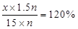。解得x=12元/公斤。【方法二】比例法。由题意两年进口金额之比是100%:120%=5:6，而进口量之比是2:3，因此价格之比是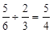。因此2011年的价格是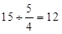元/公斤。【方法三】赋值法。假设2010年进口了2公斤，2010年进口金额是30元，2011年进口了3公斤，进口金额是30×（1+20%）=36，因此2011年进口价格是36÷3=12元/公斤。因此本题选B。
【来源】 2012年国家公务员考试《行测》真题第71题

第72题
【知识点】 不定方程(组)
【答案】 D
【解析】 本题为不定方程问题。
设A等为x件，B等为y件，C等为z件，则：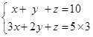，，若消去z，得到2x+y=5，由于x,y,z均为非负整数，则0≤2x≤5，则x为0,1,2，依次代入，x,y,z可能取值为：0、5、5；1、3、6；2、1、7，只有D项满足三组数据的要求，因此本题选D。
【来源】 2012年国家公务员考试《行测》真题第72题,2018年河北省石家庄市高邑经济开发区管理委员会《职业能力倾向测验》第61题

第73题
【知识点】 基本方程（组）
【答案】 C
【解析】 本题为基本方程问题，由于降水量的绝对增量&quot;相同”，赋值今年第一、二季度降水量增量均为99（11和9的公倍数）。根据分别&quot;比”去年同期增加了11%和9%，可得去年第一、二季度降水量分别为99÷11%=900、99÷9%=1100。今年上半年降水量同比增长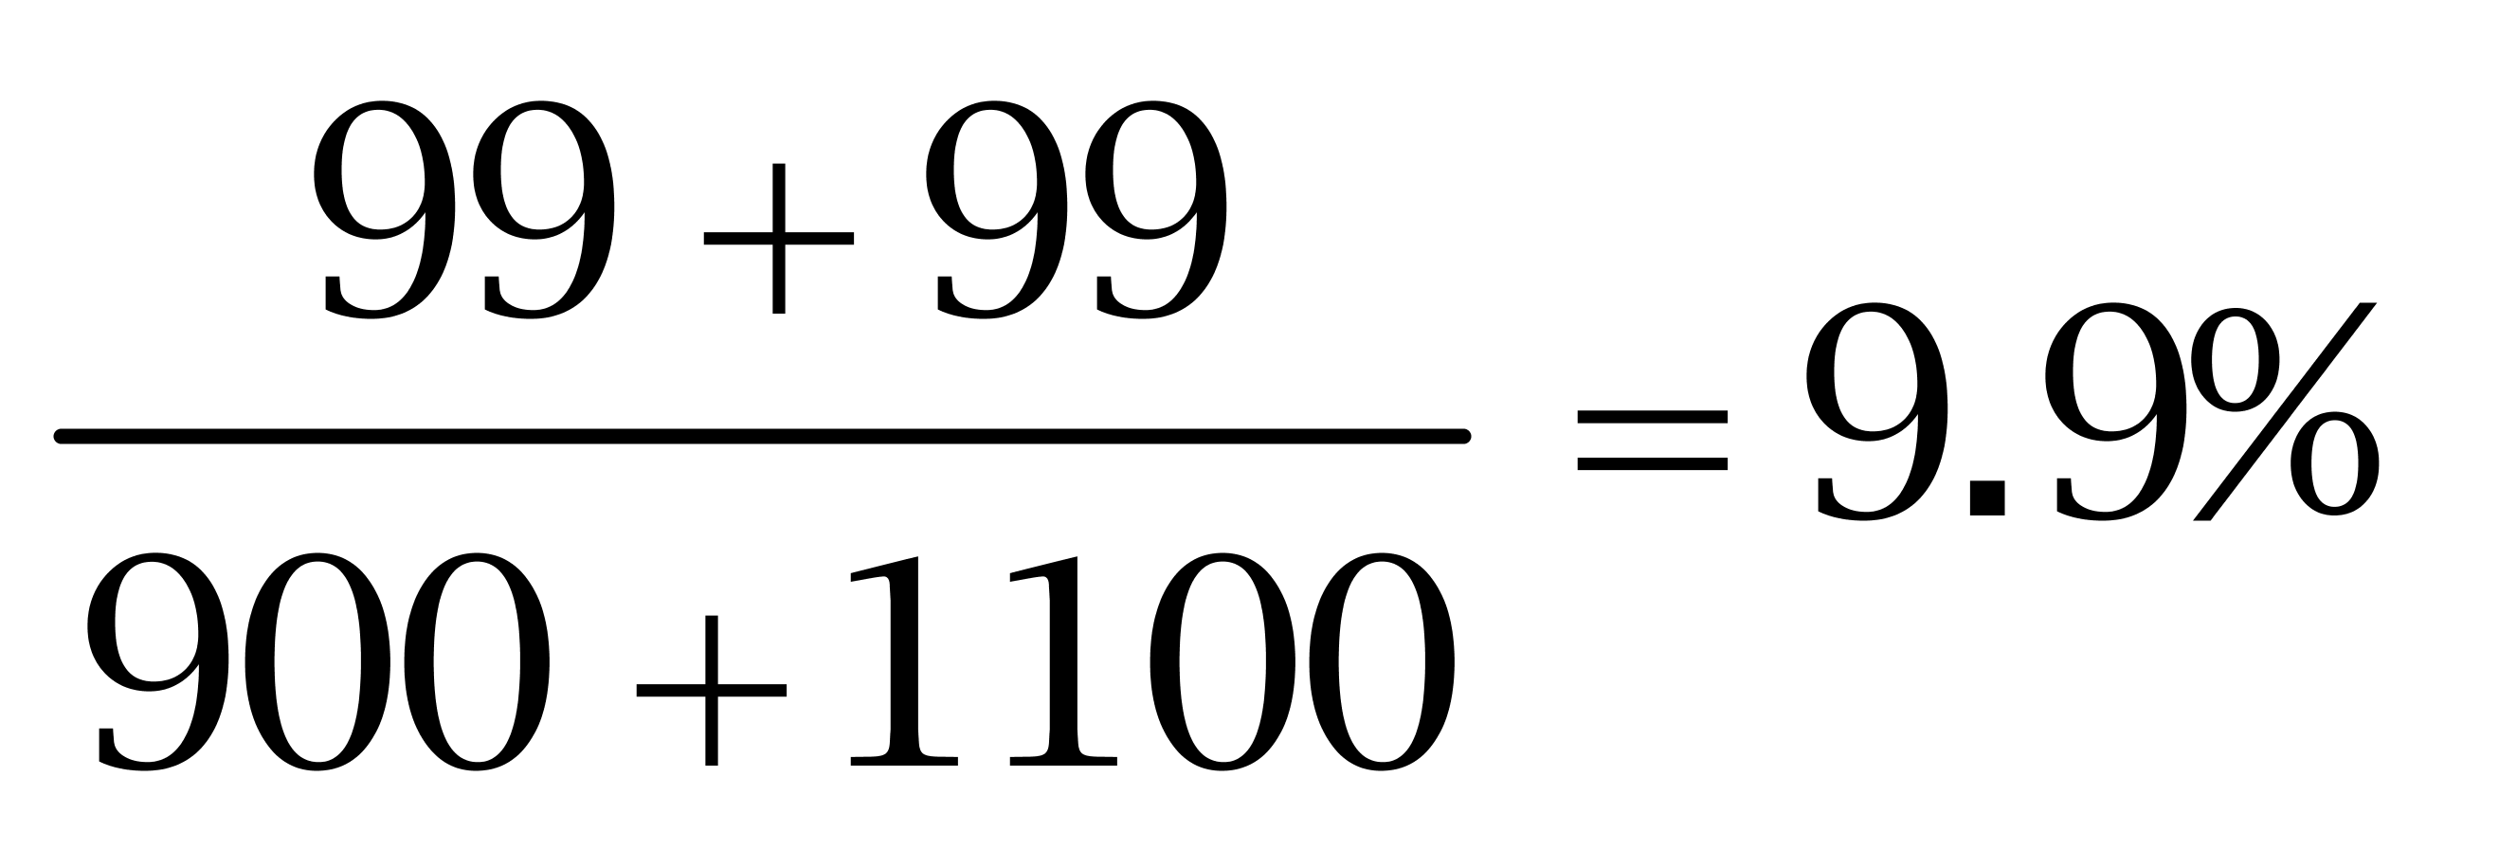。因此本题选C。
【来源】 2012年国家公务员考试《行测》真题第73题

第74题
【知识点】 相遇追及
【答案】 C
【解析】 本题为行程问题。设乙的速度为12，则甲跑步的速度为30，休息速度为0，代入选项，得到下表: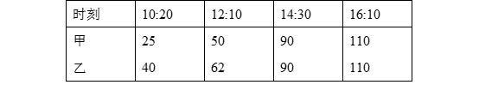从表中可以看出，14:30分甲就可以追上乙，因此本题选C。
【来源】 2012年国家公务员考试《行测》真题第74题

第75题
【知识点】 平面几何
【答案】 B
【解析】 本题为几何问题。由于每个小圆的直径为10，所以每个小圆至多盖住圆心角为60度相应的弧长，所以想盖住整个圆周，需要至少六个小圆，当且仅当这六个小圆以大圆的内接正六边形各边中点为圆心，但此时大圆的圆心未被盖住，所以至少需要七个圆。下面可以构造的证明，七个圆是可以的：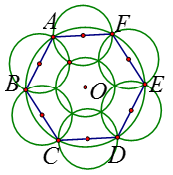因此本题选B。
【来源】 2012年国家公务员考试《行测》真题第75题,2018年河北省石家庄市高邑经济开发区管理委员会《职业能力倾向测验》第62题

第76题
【知识点】 不定方程(组)
【答案】 D
【解析】 本题为不定方程问题，设大、小包装盒各有x、y个，由大盒每个装12个、小盒每个装5个，可知12x+5y=99。其中12x为偶数、99为奇数，故5y为奇数，其尾数为5。此时12x尾数为9-5=4，可得x=2或x=7。当x=2时，y=15，符合共十多个盒子，此时15-2=13。故两种包装盒相差13个。因此本题选D。
【来源】 2012年国家公务员考试《行测》真题第76题

第77题
【知识点】 效率制约类
【答案】 A
【解析】 本题为工程问题。设每份的工作总量为100，则A完成90时，B完成了50，C完成了40。设三队的原效率分别为9，5，4，则新效率为3，5，10。又知三队剩余的工作量为10，50，60，因此三队分别还需要用时，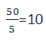，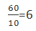。A、C均完成的最早时间是6，此时B完成的工作量为 6×5=30，完成工作量所占比重为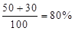 。因此本题选A。
【来源】 2012年国家公务员考试《行测》真题第77题

第78题
【知识点】 基础计算
【答案】 B
【解析】 本题为基础计算。
方法一：得分成等差数列，9人的平均分为86分，可知第5名工人得86分；前5名得分之和为460分，可知前5名的平均分为92分，可知第3名为92分。故第4名得（92+86）÷2=89分，所以前7名工人的得分之和为89×7=623分。因此本题选B。
方法二：前7名工人得分之和能被7整除，排除C、D。代入A项，前7名平均分为602÷7=86，与前9名平均分相等，不符合题意，排除。因此本题选B。
【来源】 2012年国家公务员考试《行测》真题第78题

第79题
【知识点】 平面几何
【答案】 D
【解析】 本题为几何问题。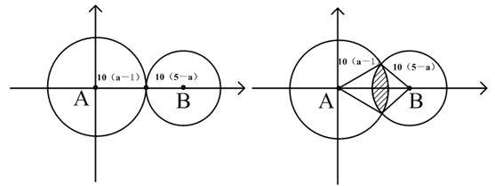旗杆最高为5米，最矮为1米。因此任意两旗杆间的距离不超过（5－1）×10＝40米。以最矮的旗杆为原点，最矮的旗杆与最高的旗杆连线为x轴建立直角坐标系。当这两个旗杆间距最大时，如下左图所示。设其余任意旗杆高度为a。要满足与1米旗杆间距离不超过它们高度差的10倍，应在下图左边的圆范围内。要满足与5米旗杆间距离不超过它们高度差的10倍，应在下图右边的圆范围内。同时满足条件的旗杆只能位于两个旗杆的连线上。此时需要40×2＝80米可把它们都围进去。若两个旗杆间距小于40米，如右图所示，其余旗杆应该在两圆相交的阴影范围内分布，此时需要2×[10（a－1）+10（5－a）]＝80米。因此不论旗杆怎样分布，都需要至少80米长的绳子来保证把全部旗杆围进去。因此本题选D。
【来源】 2012年国家公务员考试《行测》真题第79题

第80题
【知识点】 立体几何
【答案】 C
【解析】 本题为几何问题。该正八面体可以看做由两个正四棱锥拼成。如图所示，每个四棱锥的底面为原正方体四个侧面的中心的连线，因此底面面积为正方体一个面面积的一半；高分别为上下两个底面中心到底面的距离。因此有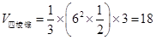。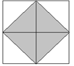正八面体的体积=2。因此本题选C。
【来源】 2013年云南公务员考试《行测》真题第84题,2013年内蒙古公务员考试《行测》真题第84题,2013年四川公务员考试《行测》真题（上半年）第84题,2013年宁夏公务员考试《行测》真题第84题,2013年安徽公务员考试《行测》真题第84题,2013年山西公务员考试《行测》真题第84题,2013年江西公务员考试《行测》真题第84题,2013年湖北公务员考试《行测》真题第84题,2013年湖南公务员考试《行测》真题第84题,2013年贵州公务员考试《行测》真题第84题,2013年辽宁公务员考试《行测》真题第84题,2013年重庆公务员考试《行测》真题（春季）第84题,2013年黑龙江公务员考试《行测》真题第84题,2013年海南公务员考试《行测》真题第84题,2012年国家公务员考试《行测》真题第80题,2013年广西公务员考试《行测》真题第66题,2013年西藏公务员考试《行测》真题第84题,2013年福建公务员考试《行测》真题第84题

第81题
【知识点】 数量类
【答案】 D
【解析】 本题属于数量类，主要考查素种类。
题干图形均由4种不同元素构成；
A、B、C项均为3种素，排除。
因此本题选D。
【来源】 2012年国家公务员考试《行测》真题第81题

第82题
【知识点】 位置类
【答案】 C
【解析】 本题属于位置类，主要考查形形关系。
题干所有图形中，封闭小图形相交均只有交点无交线，属于交点型相交。
因此本题选C。
【来源】 2012年国家公务员考试《行测》真题第82题,08.19今日作业-判断推理第6题

第83题
【知识点】 数量类
【答案】 D
【解析】 本题属于数量类，主要考查笔画数。
第一行图形均为一笔画图形；
第二行图形均为两笔画图形（图1有2个部分，图2、图3奇点数均为4）；
第三行图形均为三笔画图形（图1有6个奇点，图2有3个部分），应选择一个三笔画图形。
A项和B项有4个奇点，为两笔画图形，排除；
C项有0个奇点，为一笔画图形，排除。
因此本题选D。

【来源】 2012年国家公务员考试《行测》真题第83题

第84题
【知识点】 数量类
【答案】 B
【解析】 本题属于数量类，主要考查面数量。
题干图形中，面的个数依次为2、3、4、5，呈等差数列，应选有6个面的图形。
因此本题选B。
【来源】 2012年国家公务员考试《行测》真题第84题

第85题
【知识点】 重构类
【答案】 A
【解析】 本题属于重构类，主要考查平面展开图（六面体）。
A项：满足题意；
B项：“1点面”与“4点面”是相对关系，立体图不能同时出现，排除；
C项：立体图沿“1点-5点-6点”方向为逆时针，展开图沿“1点-5点-6点”方向为顺时针，时针方向不一致，排除；
D项：使用描线法可以快速确定“2点面”与“4点面”的交线在展开图和立体图标定时不对应，排除，描点法亦可排除。
因此本题选A。

【来源】 2012年国家公务员考试《行测》真题第85题,2008年四川公务员考试《行测》真题（下半年）第60题

第86题
【知识点】 位置类
【答案】 D
【解析】 本题属于位置类，主要考查形形关系。
题干图形有一个黑点和一个三角形，考查黑点的功能信息。
图形①③④中的点均在三角形的左边；
图形②⑤⑥中的点均在三角形的右边。
因此本题选D。
【来源】 2012年国家公务员考试《行测》真题第86题

第87题
【知识点】 样式类
【答案】 C
【解析】 本题属于样式类，主要考查对称性。
①④⑥均为轴对称图形，②③⑤均为中心对称图形。
因此本题选C。
【来源】 2012年国家公务员考试《行测》真题第87题

第88题
【知识点】 样式类
【答案】 B
【解析】 本题属于样式类，主要考查曲直性。
图①③⑤均由曲线构成；
图②④⑥均由直线构成。
因此本题选B。
【来源】 2012年国家公务员考试《行测》真题第88题

第89题
【知识点】 数量类
【答案】 C
【解析】 本题属于数量类，主要考查素数量。
图①②④均为一部分，即素的个数为1；
图③⑤⑥均为多个组成部分，即素的个数大于1。
因此本题选C。
【来源】 2012年国家公务员考试《行测》真题第89题

第90题
【知识点】 样式类
【答案】 A
【解析】 本题属于样式类，主要考查样式识别。
图①④⑥中左图的内部与右图的外部相似；
图②③⑤中左图的外部与右图的内部相似。
因此本题选A。

【来源】 2012年国家公务员考试《行测》真题第90题

第91题
【知识点】 单定义
【答案】 B
【解析】 本题属于单定义中的脉络型，主要考查“心理学”相关的知识。
群体极化的关键信息是：群体相互影响；使结果得到加强并趋于极端化，从而偏离某种合理性。
A项：网络论坛体现出“群体相互影响”；略带瑕疵的电影被批驳得一无是处，体现出“使结果得到加强并趋于极端化，从而偏离某种合理性”，符合定义，排除。
B项：“经过表决而一致否决”，说明每个人都是否决的，并非“群体相互影响”，也未体现“使结果得到加强并趋于极端化，从而偏离某种合理性”，不符合定义，当选。
C项：大家均保持沉默，体现出“群体相互影响”，让不良行为的人气焰更加嚣张体现出“使结果得到加强并趋于极端化，从而偏离某种合理性”，符合定义，排除。
D项：“球迷纷纷向场内投掷杂物”，体现出“群体相互影响”，因为一个点球判罚而引发的不满就导致向场内投掷杂物的结果，体现出“使结果得到加强并趋于极端化，从而偏离某种合理性”，符合定义，排除。
因此本题选B。
【来源】 专项模考-判断（四）第1题,专项模考-判断（二）第1题,2012年国家公务员考试《行测》真题第91题,专项模考-判断（二）第1题,2019年四川省眉山市仁寿县事业单位公开招聘工作人员《职业能力倾向测验》第53题,2018年河北省石家庄市高邑经济开发区管理委员会《职业能力倾向测验》第85题

第92题
【知识点】 单定义
【答案】 A
【解析】 本题属于单定义中的脉络型，主要考查“经济学”相关的知识。
包容性增长的关键信息是：（1）机会平等的增长，公平合理地分享经济增长；（2）寻求社会和经济的协调及可持续发展。
A项：增进社会阶层的相互理解，对社会矛盾予以包容，与经济增长无关，未体现（2）“社会和经济的协调发展”，不符合定义，当选。
B项：还田于海，退耕于林等措施以保护自然环境为目的，保证当代社会与子孙后代（1）“公平合理地分享经济增长”，属于（2）“经济可持续发展”理念重要的内容，符合定义，排除。
C项：反对地方保护主义，优化企业竞争环境，让社会群体（1）“公平合理地分享经济增长”，是（2）“社会和经济协调发展”的重要内容，符合定义，排除。
D项：发展经济的同时注重社会保障，让民众（1）分享经济增长的成果，体现了（2）“社会和经济的协调发展”，符合定义，排除。
因此本题选A。
【来源】 2012年国家公务员考试《行测》真题第92题

第93题
【知识点】 单定义
【答案】 C
【解析】 本题属于单定义，主要考查要件关系中的“或关系”。
可以认定工伤的情况包括：
（1）在工作时间和工作场所内，因工作原因受到事故伤害；
（2）在工作时间和工作场所内，因履行工作职责受到暴力等意外伤害；
（3）因工外出期间，由于工作原因受到伤害或者发生事故下落不明；；
（4）在上下班途中，受到非本人负主要责任的交通事故或者城市轨道交通、客运轮渡、火车事故伤害；
A项：“周某下班途中发生交通事故骨折”，对应第（4）条，是周某违章驾驶导致的，本人负主要责任，不符合定义，排除；
B项：“交警李某在上班途中遭到殴打”对应第（2）条，并非“在工作时间和工作场所内”，不符合定义，排除；
C项：赵某在车间加班属于“在工作时间和工作场所内”，手指致残体现了“因工作原因受到事故伤害”，对应第（1）条，符合定义，当选；
D项：“张经理与同事用餐后，同事摔伤”对应第（3）条，但是不属于“由于工作原因受到伤害”，不符合定义，排除。
因此本题选C。
【来源】 2012年国家公务员考试《行测》真题第93题

第94题
【知识点】 单定义
【答案】 B
【解析】 本题属于单定义中的要件型，主要考查要件关系中的“或关系”。
动物福利：尊重动物的权利、保护生态环境，促进人与动物协调发展。包括：
（1）生理福利，即无饥渴之忧虑；
（2）环境福利，即让动物有适当的居所；
（3）卫生福利，即尽量减少动物的伤病；
（4）行为福利，即保证动物表达天性的自由；
（5）心理福利，即减少动物恐惧和焦虑的心情。
A项：对动物进行活体实验时注射麻药，可有效减少动物的痛感，避免引起（5）“动物恐惧和焦虑的心情”，属于心理福利，涉及动物福利，排除。
B项：激发猴子表演高难度动作，有可能对猴子造成伤害，未体现“尊重动物的权利”，不涉及动物福利，当选。
C项：预留动物过桥涵洞，便于动物自由的通行，不破坏动物的生存环境，体现了（2）“让动物有适当的居所”，属于环境福利，涉及动物福利，排除。
D项：让母鸡在山林中自由觅食，体现了（4）“保证动物表达天性的自由”，属于行为福利，涉及动物福利，排除。
因此本题选B。
【来源】 2012年国家公务员考试《行测》真题第94题,2018年8月天津市公安机动勤务中心公开招聘事业单位工作人员《行政职业能力测验》第80题

第95题
【知识点】 单定义
【答案】 B
【解析】 本题属于单定义中的要件型，主要考查“方式”这一个要件。
客体行政文化的方式是：行政管理对象对行政主体的行为做出合理的评价。
A项：个体经营者张某对税务部门的行为“置之不理并责怪”，说明并不是合理的评价，不符合定义，排除。
B项：“中小企业”是行政管理对象，“工商部门支持中小企业的优惠政策，得到了广大中小企业经营者的欢迎”，体现出“对行政主体的行为做出合理的评价”，符合定义，当选。
C项：“污染严重企业”才是行政管理的对象，“当地群众”并不是行政管理的对象，因此评价的主体与题干定义不符，不符合定义，排除。
D项：“小王是政府工作人员”不是行政管理对象，不存在行政管理行为，不符合定义，排除。
因此本题选B。
【来源】 专项模考-判断（四）第2题,专项模考-判断（二）第2题,2012年国家公务员考试《行测》真题第95题,专项模考-判断（二）第2题,2018年河北省石家庄市高邑经济开发区管理委员会《职业能力倾向测验》第87题

第96题
【知识点】 单定义
【答案】 C
【解析】 本题属于单定义中的脉络型，主要考查“经济学”相关的知识。
差别化信贷是：针对不同地区、不同行业、不同群体、不同用途的信贷额度和还贷方式采取差别对待的政策。
A项：全国性银行和地方性银行贷款规模不同，但未体现在“不同行业、不同用途的信贷额度和还贷方式”上进行“差别对待”，不符合定义，排除。
B项：不同的还贷时间有不同的利息，并非“对不同地区、不同行业、不同群体、不同用途”差别对待，不符合定义，排除
C项：通过购房的面积大小将购房者划分为“不同群体”，享受不同的“信贷额度”，体现了对于不同群体的“差别对待”，符合定义，当选。
D项：中小企业属于行业类别，个人属于群体类别，两者不具有可比性，且讨论的是贷款总额的变化与个人最高的信贷额度，也不具有可比性，不符合定义，排除。
因此本题选C。
【来源】 2012年国家公务员考试《行测》真题第96题,2015年贵州六盘水市事业单位考试《职业能力倾向测验》真题第66题

第97题
【知识点】 单定义
【答案】 D
【解析】 本题属于单定义中的要件型，主要考查“前提”这一个要件。
相对剥夺感的前提是：“与人或群体做比较”。
A项：“竞选人数多使小燕感到压力大”，未体现“与人做比较”，不符合定义，排除。
B项：“王某觉得自己在单位里无法施展自己的才华和能力”，未体现“与人做比较”，不符合定义，排除。
C项：“项目组其他人认为小张喜欢表现自己”未体现“与人做比较”，不符合定义，排除。
D项：“小杨跟同学相比显得没有前途”体现“与人做比较”，符合定义，当选。
因此本题选D。
【来源】 2012年国家公务员考试《行测》真题第97题,2018年河北省石家庄市高邑经济开发区管理委员会《职业能力倾向测验》第88题

第98题
【知识点】 单定义
【答案】 A
【解析】 本题属于单定义中的脉络型，主要考查“数学统计”相关的知识。
抽样误差的关键信息是：抽样方法本身所引起的误差，即样本指标值与被推断的总体指标值之差。
A项：调查员主观原因将样本数据登记错误，不属于“抽样方法本身所引起的误差”，不符合定义，当选。
B项：随机拨打电话，样本选取与样本总体间会有差量，属于“抽样方法本身所引起的误差”，符合定义，排除。
C项：将期中考试成绩作为学生数学水平的样本，与学生真实水平间会有差量，属于“抽样方法本身所引起的误差”，符合定义，排除。
D项：选取200名已婚者作为全国居民婚姻满意度的调查对象，样本选取不全面典型，与样本总体间会有差量，属于“抽样方法本身所引起的误差”，符合定义，排除。
因此本题选A。
【来源】 2012年国家公务员考试《行测》真题第98题

第99题
【知识点】 单定义
【答案】 C
【解析】 本题属于单定义中的要件型，主要考查“方式”和“目的”这两个要件。
电子欺骗的关键信息是：（1）方式：利用电子设备，对己方的相关信息进行伪装或虚假模拟；（2）目的：欺骗敌方电子侦察，使敌方对己方部署、作战能力和作战企图产生错误判断。
A项：故意丢失伪造的电子作战地图，未体现（1）利用电子设备，也未体现（2）欺骗敌方的电子侦察，不符合定义，排除。
B项，“冒充敌国领导人编制、发布虚假命令”，是利用敌方干扰，未体现（1）对己方的相关信息进行伪装或虚假模拟，不符合定义，排除。
C项，“虚设司令部，用通讯设备源源不断发送指挥命令”体现出（1）利用电子设备，对己方的相关信息进行伪装或虚假模拟，和（2）欺骗敌方电子侦察，使敌方对己方部署、作战能力和作战企图产生错误判断，符合定义，当选。
D项：设置仿真数据库并不能（2）使敌方对己方的作战企图等产生错误判断，不符合定义，排除。
因此本题选C。
【来源】 专项模考-判断（四）第3题,专项模考-判断（二）第3题,2012年国家公务员考试《行测》真题第99题,2017年安徽省阜阳市事业单位《公共基础知识》真题第94题,2015年江苏苏州市常熟事业单位考试《职业能力倾向测验》真题（部分）第70题

第100题
【知识点】 单定义
【答案】 B
【解析】 本题属于单定义中的脉络型，主要考查“数学统计”相关的知识。
统计性歧视的关键信息是：将一个群体的典型特征推断为群体中个体具有的特征，并将此特征作为对个体的评价标准。
A项：小莉由多个个体特征推断出群体的特征，推断顺序与题干相反，不符合定义，排除。
B项：某高校毕业生工作稳定性不够为“群体特征”，小刘因此未被录取体现了公司推断小刘也具有该特征并以此为评价标准，符合定义，当选。
C项：每年的降雨量统计与“群体”无关，不符合定义，排除。
D项：从一名外国游客素质较低的“个体特征”推断出该国人民的“群体特征”，是从个体特征到群体特征，不符合定义，排除。
因此本题选B。
【来源】 2012年国家公务员考试《行测》真题第100题

第101题
【知识点】 集合类
【答案】 B
【解析】 本题属于集合类，主要考查同功能反对关系。
取款机和银行职员都可以办理取款业务，前者是后者机器化的替代。
A项：收音机是收听广播电台的工具，而播音员是播报信息的工作人员，功能不同，排除；
B项：售货机和营业员功能一致，都是售卖商品，售货机是营业员的机器化代替，当选；
C项：学习机是学习辅助工具，学习机不是辅导员的替代，是对老师的替代，排除；
D项：读卡机具有检票功能，而售票员是出售车票的，读卡机应该对应的是检票员，排除。
因此本题选B。
【来源】 2012年国家公务员考试《行测》真题第101题,2019年9月河北省廊坊市教育局、生态环境局所属事业单位招聘《职业能力测验》第31题,2019年9月21日河北省衡水市直事业单位考试《职业能力倾向测验》第42题

第102题
【知识点】 映射类
【答案】 D
【解析】 本题属于映射类，主要考查工具对应关系。
手机是储存电话记录的工具，二者属于工具与储存对象的对应关系。
A项：硬盘是计算机的组成部分，二者属于组成关系，排除；
B项：遥控器和电视机属于配套使用对应关系，排除；
C项：录音磁带和录音机属于配套使用对应关系，排除；
D项：录音笔是存储语音文件的工具，二者属于工具与储存对象的对应关系，与题干逻辑关系一致，符合。
因此本题选D。
【来源】 2012年国家公务员考试《行测》真题第102题

第103题
【知识点】 映射类
【答案】 A
【解析】 本题属于映射类，主要考查原材料对应关系和种属关系。
木材是制作琵琶的原材料，二者属于原材料与成品的对应关系，琵琶是乐器的一种，二者属于种属关系。
A项：青铜是制作鼎的原材料，二者属于原材料与成品的对应关系，鼎是用具的一种，二者属于种属关系，当选；
B项：宣纸是创作水墨画的工具，而非原材料，排除；
C项：石块是制作浮雕的原材料，但浮雕不是建筑的一种，排除；
D项：竹片是制作竹简的原材料，但竹简是书籍的形式，而非书籍的一种，排除。
因此本题选A。
【来源】 2012年国家公务员考试《行测》真题第103题

第104题
【知识点】 映射类
【答案】 C
【解析】 本题属于语法类，主要考查主谓关系。
B超与诊断之间主谓关系，即B超诊断出疾病；B超与超声波之间是“事物-原理”对应关系，B超利用超声波来诊断。
A项：雷达利用的是电磁波探测，天线只是其组成部分，排除；
B项：相机的主要功能是照相，并非摄影，排除；
C项：冰箱与冷藏之间是主谓关系，即冰箱冷藏食物；冰箱与制冷剂之间是“事物-原理”对应关系，冰箱利用制冷剂来达到冷藏的效果，当选;
D项：显示屏只是电脑的组成部分，排除。
因此本题选C。
【来源】 2012年国家公务员考试《行测》真题第104题

第105题
【知识点】 集合类
【答案】 A
【解析】 本题属于映射类，主要考查对应关系。
A项：缺乏动力导致萎靡不振，缺乏食物导致饥肠辘辘，前后逻辑关系一致，符合；
B项：缺乏活力导致萎靡不振，而食物充足是丰衣足食的表现之一，前后逻辑关系不一致，排除；
C项：缺乏精力导致萎靡不振，而缺乏食物是饥寒交迫的表现之一，前后逻辑关系不一致，排除；
D项：萎靡不振和毅力无明显逻辑关系，而缺乏食物导致饥不择食，前后逻辑关系不一致，排除。
因此本题选A。
【来源】 2012年国家公务员考试《行测》真题第105题

第106题
【知识点】 论证类
【答案】 B
【解析】 本题属于论证类，主要考查演绎论证。
已知前提：①无法量化及不设定时限的目标→无效目标；②无效目标→没有实际操作的方法。
已知结论：详细的职业规划→不是无法量化及不设定时限的目标。
默认假设：建立'实际操作方法”与'详细的职业规划”之间的联系。
A项：无关选项。该项等价于'有的详细的职业规划不是无效的目标”，将其放入论据中，与①的逆否命题递推后，只能得到'有的详细的职业规划不是无法量化及不设定时限的目标”，推不出论点，排除；
B项：建立联系。①②递推可得'无法量化及不设定时限的目标没有实际操作的方法”，论据中的'实际操作方法”与论点中的'详细的职业规划”之间缺少联系，该项在二者间建立了联系，具有加强作用；
C项：解释原有论据。该项是①的逆否等价命题，具有加强作用；
D项：解释原有论据。①②递推可得'无法量化及不设定时限的目标→没有实际操作的方法”，该项是对题干论据的重复，具有加强作用。
C、D项是加强论据，B项是建立联系，建立联系的力度强于加强论据。
因此本题选B。
【来源】 2012年国家公务员考试《行测》真题第106题

第107题
【知识点】 论证类
【答案】 D
【解析】 本题属于论证类，主要考查对比归纳论证。
论点：父母等家人吸烟，是造成儿童罹患中耳炎的重要原因。
论据：一项调查中，78%的儿童中耳炎患者均来自二手烟家庭。
A项：无关选项。该项只说明无烟家庭的比率上升，但不明确具体比率，与论点无必然联系，排除；
B项：无关选项。该项讨论的是治愈率，题干讨论的是患病率，论题不一致，排除；
C项：无关选项。该项只说明就诊人数比例的变化，与儿童患中耳炎的原因无关，论题不一致，排除；
D项：增加反向论据。该项说明调查对象78%来自二手烟家庭，来自二手烟家庭的患者比例低于其基数比例，意味着二手烟家庭的孩子更不容易患中耳炎，具有削弱作用。
因此本题选D。
【来源】 2012年国家公务员考试《行测》真题第107题

第108题
【知识点】 平行结构
【答案】 B
【解析】 本题属于翻译推理，主要考查平行结构。
题干从对260名杀人犯的考察，得出关于所有杀人犯的普遍性结论，其推理方式属于从个别到一般的归纳推理，因其并未考察完所有杀人犯，故题干的推理方式确定为不完全归纳推理。
A项：该项考察了24到28之间所有的数，属于完全归纳推理，与题干推理形式不同，排除；
B项：该项是经验性总结，并未考察所有的八月十五和正月十五，属于不完全归纳推理，与题干推理形式相同；
C项：玉米种子是植物种子中的一种，该项是从一般情况推出个别情况，属于演绎推理，与题干推理形式不同，排除；
D项：对全校每个学生都进行调查才得到的结论，属于完全归纳推理，与题干推理形式不同，排除。
因此本题选B。
【来源】 2012年国家公务员考试《行测》真题第108题

第109题
【知识点】 论证类
【答案】 D
【解析】 本题属于论证类，主要考查对比归纳论证。
已知前提：研究发现对分手等社会拒绝产生反应的大脑部位与对躯体疼痛反应的部位重合。
已知结论：分手这类社会拒绝行为会引起躯体疼痛。
默认假设：建立心里痛苦、躯体疼痛与大脑之间的联系。
A项：无关选项。社会应激事件与社会拒绝行为无关，论题不一致，排除；
B项：无关选项。该项仅能说明大脑定位的常用方法，与论点'社会拒绝行为会引起躯体疼痛”无关，论题不一致，排除；
C项：增加新论据。该项说明心理的改变对生理有影响，但没提及如何影响，具有加强作用；
D项：补充前提。题干提及生理与心理反应部位重合，该项具体说明反应部位是通过大脑产生联系的，所以才会造成分手引起躯体疼痛，具有加强作用。
该试验是针对大脑进行的研究，C项并未提及大脑，且补充前提强度大于增加新论据，因此D项力度强于C项。
因此本题选D。
【来源】 2012年国家公务员考试《行测》真题第109题

第110题
【知识点】 论证类
【答案】 B
【解析】 本题属于论证类，主要考查演绎论证。
已知前提：西医能解决中医无法解决的病症，中医能治愈西医无法解决的难题。
已知结论：中西医结合的治疗方法是有必要的。
默认假设：一共有三种治疗方法，当中医和西医都解决不了时，就只剩下中西医结合的疗法了。
A项：可行性。'可以”重在强调中西医结合的可行性，而非必要性，论题不一致，排除；
B项：必要性。治疗一种疾病有三种方法：中医、西医、中西医结合。单独用中医、西医解决不了，那么就只能用中西医结合的方法了，所以在该假设下中西医结合是必要的，具有加强作用；
C项：可行性。'已经掌握”是对事实的陈述，与证明论点的'必要性”无关，不具有加强作用；
D项：可行性。取得了良好的效果说明这种方法是可行的，但不一定是必不可少的，不具有加强作用；
因此本题选B。
【来源】 2012年国家公务员考试《行测》真题第110题

第111题
【知识点】 论证类
【答案】 C
【解析】 本题属于论证类，主要考查演绎论证。
已知前提：A市教育局通过添置公务自行车，大幅降低了公务汽车使用率。
已知结论：B市环保局借鉴A市教育局的经验，认为引进公务自行车能缩减财政开支，决定采用这种做法。
默认假设：建立使用公务自行车和出行方式、办公效率、道路情况之间的关系。
要采用公务自行车取代汽车的做法，首先必须保证B市环保局原来采用的是汽车出行的方式，否则采用这种做法便无法降低汽车使用率，也就无法缩减开支；另外还要保证采用自行车后不会降低效率，否则有可能因为降低效率而产生额外的费用，便达不到缩减开支的目的；同时B市的地理环境和交通状况必须对自行车是可行的，否则也不能做出引进自行车的决定。即A、B、D三项都是做出该决定的前提。
而C项，即使办公人员规模和已有公车数量不与A市相近，这个决定也是可行的，因此不是必须假设的。
因此本题选C。
【来源】 专项模考-判断（四）第18题,专项模考-判断（二）第18题,2012年国家公务员考试《行测》真题第111题

第112题
【知识点】 翻译推理
【答案】 D
【解析】 本题属于翻译推理。
翻译题干：（1）小钱德语→-小孙教俄语；（2）小李教德语或小钱教德语；（3）-小孙教俄语→-小赵教法语；（4）小赵教法语或-小周教英语。
结论：小李教德语。
题干中（1）和（3）均为充分条件假言命题，其有效推理规则为“肯定前件则肯定后件；否定后件则否定前件”；（2）和（4）均为相容选言命题，其有效推理规则为“否定其中一个选言肢则能肯定另外一个选言肢”。
根据上面的推理规则，采用逆推法进行推理。
要得到“小李教德语”，根据条件（2），必须保证“小钱不教德语”；
要得到“小钱不教德语”，根据条件（1），必须保证“小孙教俄语”；
要得到“小孙教俄语”，根据条件（3），必须保证“小赵教法语”；
要得到“小赵教法语”，根据条件（4），必须保证“小周教英语”。
因此本题选D。
【来源】 专项模考-判断（四）第23题,专项模考-判断（二）第23题,2012年国家公务员考试《行测》真题第112题,专项模考-判断（二）第23题

第113题
【知识点】 归纳推理
【答案】 D
【解析】 本题属于归纳推理，主要考查可以推出。
A项：题干中没有涉及“生态环境”的问题，故不能推出；
B项：由题干内容可知“气温上升”和“海洋哺乳动物捕食竞争加剧”是并列关系，故不能推出；
C项：磷虾的密度继续减少会使得阿德利企鹅和帽带企鹅的数量减少，但是不一定会灭绝，故不能推出；
D项：由题干“气温上升且其他海域的哺乳动物增多导致南极哺乳动物捕食竞争加剧”指出了两个原因共同导致了帽带企鹅的生存受到威胁，从题干中可以推出。
因此本题选D。
【来源】 专项模考-判断（四）第19题,专项模考-判断（二）第19题,2014年河北公务员考试《行测》真题第102题,2012年国家公务员考试《行测》真题第113题,专项模考-判断（二）第19题,2015年贵州铜仁市事业单位考试《职业能力倾向测验》真题第92题

第114题
【知识点】 分析推理
【答案】 D
【解析】 本题考查分析推理，主要考查图表法。
根据题干信息可以画图表如下：
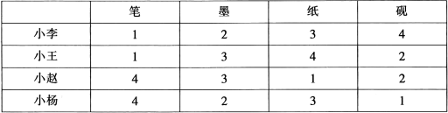
由张老师说的话继续完善表格进行推理。由“小赵全部猜错”，可知其他几个人猜测的跟小赵一样的也全部错误。
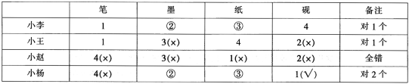
又由于小杨和小李对于墨和纸的猜测相同（如上图圆圈圈示），且小李只对1个，而小杨猜对2个，因此两人墨和纸的猜测只能对一个，故小杨对砚的猜测是正确的，即“砚在第一层”一定为真，照此结论，对照表格，可知砚不在四层，笔不在第一层。由小王猜对一个可得纸在第四层，则纸在三层为错，故墨在第二层，因此一到四层顺序依次为：砚、墨、笔、纸。
因此本题选D。
【来源】 专项模考-判断（四）第26题,专项模考-判断（二）第26题,2012年国家公务员考试《行测》真题第114题,专项模考-判断（二）第26题,2017年1月14日河北省唐山市曹妃甸事业单位《职业能力倾向测验》第38题

第115题
【知识点】 论证类
【答案】 A
【解析】 本题属于论证类，主要考查演绎论证。
论点：长期从事碳纳米管工作的工人会因为吸入碳纳米管而致癌。
A项：解释原有论据。该项进一步解释了碳纳米管为何容易引发癌症，具有加强作用；
B项：不明确选项。降低细胞免疫力是否会引发癌症无从知晓，不具有加强作用；
C项：无关选项。实验鼠患腹腔炎症与&quot;碳纳米管致癌”无关，论题不一致，排除；
D项：不明确选项。该项通过机械类比的方式认为与石棉分子结构相似的碳纳米管会致癌，但分子结构相似能不能作为致癌的依据并不明确，且石棉的致癌方式是不是与碳纳米管一样也是吸入不得而知，不具有加强作用。
因此本题选A。
【来源】 2012年国家公务员考试《行测》真题第115题

第116题
【知识点】 基期量计算
【答案】 B
【解析】 本题为基期量计算问题。
定位文字材料第一段可知，2010年有线网络收入为45.38亿元，同比增长26.35%，根据公式可知，2009年该省的有线网络收入为，首位商3，B选项符合。
因此本题选B。

【计算方法】，选项差距大，截取两位计算即可。或者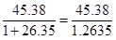，直除首位商3，选B。

【来源】 2012年国家公务员考试《行测》真题第116题

第117题
【知识点】 基期比重
【答案】 D
【解析】 本题为基期比重问题。
定位文字材料第一段可知，2010年某省广电实际总收入为145.83亿元，同比增长32.07%，其中广告收入为67.08亿元，同比增长25.88%，根据公式可知，2009年该省广告收入占广电总收入的比重为
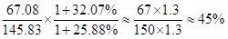，D选项最接近。
因此本题选D。
【注意点】选项差距大，直除算出首位即可。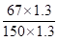，直除首位商4，直接选择D选项。

【来源】 2012年国家公务员考试《行测》真题第117题

第118题
【知识点】 基础增长率
【答案】 D
【解析】 本题为基础增长率问题。
定位文字材料第二段可知，2010年该省广电收入中，地市级收入为41.61亿元，比上年增加13.39亿元。根据公式可知，2010年该省地市级广电收入的同比增速为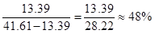，D选项最接近。
因此本题选D。

【计算方法】，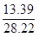，直除首位商4，可直接选择D选项。选项差距大，直除算出首位即可。

【来源】 2012年国家公务员考试《行测》真题第118题

第119题
【知识点】 现期平均数
【答案】 A
【解析】 本题为现期平均数问题。
定位文字材料第一段和第五段可知，2010年，有线网络收入为45.38亿元；截止2010年底，该省有线电视用户数为1885.88万户。根据公式平均数=总量/个数可知，2010年该省有线电视用户平均每月的有线网络费用为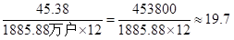元/户，A选项最接近。
因此本题选A。

【计算方法】平均数=总量/个数

【来源】 2012年国家公务员考试《行测》真题第119题

第120题
【知识点】 综合分析
【答案】 C
【解析】 本题为综合分析问题。
A选项，定位文字材料第二段可知，2010年该省广电收入中，省级收入比上年增加15.5亿元，县级收入比上年增加6.52亿元，15.5＞6.52，所以省级同比增长金额高于县级，错误；
B选项，定位文字材料第四段可知，2010年，东部地区广电收入50.06亿元，中部地区广电收入17.78亿元。2010年东部地区广电收入是中部地区的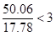倍，所以2010年，东部地区广电收入低于中部地区的3倍，错误；

C选项，定位文字材料第四段可知，2010年，中部地区的市均收入上年同期为4.21亿元，西部地区市均收入上年同期为1.4亿元。2009年，中部地区市均广电收入是西部地区的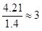倍，正确；

D选项，定位文字材料第五段可知，截止2010年底，该省有线电视用户数为1885.88万户，其中有线数字电视用户为1007.8万户。根据公式比重=部分/整体可知，2010年有线电视用户中有线数字电视用户的比重为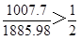，错误。

因此本题选C。

【计算方法】比重=部分/整体

【知识点】A选项，直接读数比较；B选项，现期倍数；C选项，现期倍数；D选项现期比重比较。

【来源】 2012年国家公务员考试《行测》真题第120题

第121题
【知识点】 直接读数比较
【答案】 B
【解析】 本题为直接读数比较问题。
定位表1可知，三大经济圈中，虽然2010年第二产业、第三产业三大经济圈均高于全国平均水平，但第一产业只有珠三角地区超过全国平均水平。所以三大经济圈中2010年三次产业增长速度均超过全国平均水平的只有珠三角1个。
因此本题选B。

【来源】 2012年国家公务员考试《行测》真题第121题

第122题
【知识点】 现期比重
【答案】 C
【解析】 本题为现期比重问题。
定位表1和表2可知，2010年珠三角地区第二产业产值占地区生产总值比重为50.4%，2010年珠三角地区生产总值占国内生产总值比重为9.4%。根据公式珠三角地区第二产业产值占国内生产总值的比重=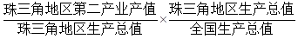可知，2010年珠三角地区第二产业产值占国内生产总值的比重为=50.4%×9.4%=4.74%。

因此本题选C。

【来源】 2012年国家公务员考试《行测》真题第122题

第123题
【知识点】 现期比重大小比较
【答案】 B
【解析】 本题为现期比重大小比较问题。
定位表2可知，地方财政收入占地区生产总值比重低于全国平均水平，即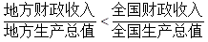，化简可得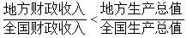，即地方财政收入占全国比重＜地区生产总值占全国比重，满足题意的经济圈只有珠三角地区（7.7%＜9.4%），所以2010年地方财政收入占地区生产总值比重低于全国平均水平的经济圈是珠三角。

因此本题选B。

【来源】 2012年国家公务员考试《行测》真题第123题

第124题
【知识点】 直接读数比较
【答案】 C
【解析】 本题为直接读数比较问题。
A选项，定位表2可知，京津冀地区实际利用外资占全国比重（19.9%）低于长三角地区（47.9%），错误；
B选项，定位表2可知，京津冀地区进出口贸易额占全国比重（14.3%）低于长三角地区（36.6%）和珠三角地区（25.3%），错误；
C选项，定位表2可知，京津冀地区固定资产投资增长速度（22.6%）高于长三角地区（17.7%）和珠三角地区（18.2%），居三大经济圈之首，正确；
D选项，定位表1可知，京津冀地区第一产业产值增长速度（3.3%）低于长三角地区（3.6%）和珠三角地区（4.4%），错误。
因此本题选C。

【来源】 2012年国家公务员考试《行测》真题第124题

第125题
【知识点】 综合分析
【答案】 A
【解析】 本题为综合分析问题。
A选项，定位表1可知，第三产业占地区生产总值比重从小到大顺序为珠三角地区、长三角地区、京津冀地区；进出口贸易额增长速度从小到大顺序是珠三角地区、长三角地区、京津冀地区，顺序一致，所以产业结构越向第三产业倾斜的经济圈，进出口贸易额增长越迅速，正确；
B选项，定位表1和表2可知，地区生产总值从大到小依次为长三角地区（21.4%）、京津冀地区（10.8%）、珠三角地区（9.4%），地区生产总值增长速度从大到小依次为京津冀地区（12.7%）、珠三角地区（12%）、长三角地区（11.8%），可见并不是地区生产总值越高的经济圈，其地区生产总值增长速度越低，错误；
C选项，定位表1和表2可知，社会消费品零售额从大到小顺次为长三角地区、京津冀地区、珠三角地区，进出口贸易额从大到小顺次是长三角地区、珠三角地区、京津冀地区，可见并不是社会消费品零售额越高的经济圈，进出口贸易额越高，错误；
D选项，定位表1和表2可知，固定资产投资从大到小顺次为长三角地区、京津冀地区、珠三角地区，实际利用外资从大到小顺次是长三角地区、京津冀地区、珠三角地区，可见并不是固定资产投资越高的经济圈，实际利用外资额越低，错误。
因此本题选A。

【知识点】A选项，增长率大小比较；B选项，增长率大小比较；C选项，直接读数比较；D选项，直接读数比较。

【来源】 2012年国家公务员考试《行测》真题第125题

第126题
【知识点】 简单计算
【答案】 D
【解析】 本题为简单计算问题。
定位文字材料可知，2010年底，全国高速公路里程为7.41万公里，居世界第二位，比“十一五”规划目标增加9108公里（即0.9108万公里），所以2010年底全国高速公路里程应达到7.41-0.9108≈6.5万公里。
因此本题选D。

【来源】 2012年国家公务员考试《行测》真题第126题

第127题
【知识点】 简单计算比较
【答案】 A
【解析】 本题为简单计算比较问题。
定位文字材料可知，2010年底，全国高速公路里程为7.41万公里，根据公式部分=整体×比重可知，2010年底全国总里程的5%为74100×5%=3705公里。定位图2可知，全国超过3000公里的仅11省，而超过3705的省份为河南、广东、河北、山东、江苏，一共5个。
因此本题选A。

【计算方法】部分=整体×比重

【来源】 2012年国家公务员考试《行测》真题第127题

第128题
【知识点】 简单计算
【答案】 C
【解析】 本题为简单计算问题。
定位文字材料和柱状图可知，2010年底，全国高速公路里程为7.41万公里，“十一五”期间全国高速公路年新增里程分别为0.43万公里、0.86万公里、0.64万公里、0.48万公里和0.91万公里。那么2005年底，全国高速公路里程为7.41-0.91-0.48-0.64-0.86-0.43=4.09万公里。
因此本题选C。

【来源】 2012年国家公务员考试《行测》真题第128题

第129题
【知识点】 现期比重
【答案】 B
【解析】 本题为现期比重问题。
定位图2可知，2010年底，全国高速公路里程为7.41万公里，11省拥有高速公路的里程为5016+4839+4307+4285+4059+3674+3403+3383+3056+3051+3003≈42200公里，根据公式 可知，2010年底 11省拥有高速公路的里程约占同期全国总里程比重为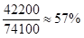。
因此本题选B。

【计算方法】 ，首位直除商5，选B。

【来源】 2012年国家公务员考试《行测》真题第129题

第130题
【知识点】 综合分析
【答案】 D
【解析】 本题为综合分析问题。
A选项，定位图1可知，2005年底，全国高速公路里程为7.41-0.91-0.48-0.64-0.86-0.43=4.09万公里。则2008年底的高速公路里程为7.41-0.91-0.48=6.02(万公里)，则2009年的高速公路增长量0.48万公里明显不到2008年底的10%，错误；
B选项，定位图2可知，河南高速公路里程为5016公里，河南作为内陆省份高于其他沿海省份的高速公路里程，错误；
C选项，定位文字材料可知，2010年底，全国高速公路里程为7.41万公里，其中，国家高速公路5.77万公里，根据公式 可知，国家高速公路占全国高速公路里程的比重为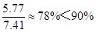，可见国家高速公路占全国高速公路里程的比重并未达到90%，错误；

D选项，定位文字材料可知，2010年底，全国高速公路里程增加9108公里，其中，国家高速公路比上年末增加0.54万公里，根据公式比重=部分/整体可知，2010年国家高速公路新增里程占全国高速公里新增里程的比重为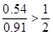，正确。

因此本题选D。

【计算方法】比重=

【知识点】A选项，基础增长率；B选项，直接读数比较；C选项，现期比重大小比较；D选项，现期比重大小比较。

【来源】 2012年国家公务员考试《行测》真题第130题

第131题
【知识点】 基期量计算
【答案】 B
【解析】 本题为基期量计算问题。
定位文字材料第一段可知，2010年我国进出口贸易总额为29727.6亿美元，同比增长34.7%，根据公式可知，2009年我国进出口贸易总额约为亿美元=2.2亿美元，B选项最接近。
因此本题选B。
【计算方法】

【来源】 2012年国家公务员考试《行测》真题第131题

第132题
【知识点】 两期比重差
【答案】 D
【解析】 本题为两期比重差问题。
定位文字材料第二段和表格材料可知，高新技术产品出口4924.1亿美元，增长率为30.7%。2010年，我国出口总额为15779.3亿美元，增长率31.3%。根据公式可知，如果a%＞u%，则比重上升；反之下降。可见a%（30.7%）＜u%（31.3%），比重下降，排除A和C，因为高新技术产品出口额小于我国出口总额，则两期比重差小于增长率差的绝对值，而两期比重差的绝对值为0.6%，即答案小于0.6%，只有 D选项符合。
因此本题选D。

【计算方法】

【来源】 2012年国家公务员考试《行测》真题第132题

第133题
【知识点】 增长量大小比较
【答案】 A
【解析】 本题为增长量大小比较问题。
【解析一】定位文字材料第二段和第三段可知，机电产品出口，高新技术产品出口，机电产品进口，机电产品进口的现期量和同比增速，根据公式，可知机电产品出口同比增长金额为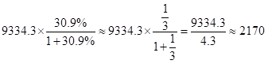亿美元（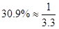），高新技术产品出口同比增长金额为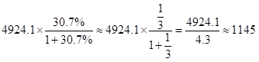亿美元（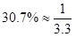），机电产品进口同比增长金额为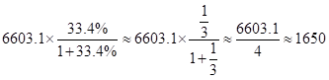亿美元（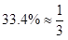），高新技术产品进口同比增长金额为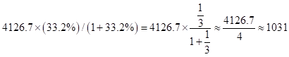亿美元（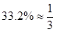），可见在2010年我国进出口贸易中，机电产品出口同比增长金额最高，约2170亿美元。

因此本题选A。

【解析二】增长量比较类问题，现期值大，增长率大，则增长量大，一般情况下可以忽略分母，直接比较现期值×增长率的大小即可，很明显四者的增长率基本一致，而机电产品出口的现期值较其他选项的现期值高很多，因此其增长量也相应最大。
因此本题选A。

【计算方法】，，则。增长量比较类问题，现期值大，增长率大，则增长量大。

【来源】 2012年国家公务员考试《行测》真题第133题

第134题
【知识点】 简单计算比较
【答案】 A
【解析】 本题为简单计算比较问题。
定位表格材料可知，净出口额=出口额-进口额，则加口贸易净出口额为7403.4-4174.3=3000+亿美元，一般贸易净出口额为7207.3-7679.8=-400+亿美元，其他方式贸易净出口额为1168.6-2094.2=-900+亿美元，国有企业净出口额为2343.6-3875.5=-1500+亿美元，外商投资企业净出口额为8623.1-7380=1200+亿美元，其他企业净出口额为4812.7-2692.8=2100+亿美元，可以看出，2010年加工贸易净出口额高于一般贸易净出口额。
因此本题选A。

【来源】 2012年国家公务员考试《行测》真题第134题

第135题
【知识点】 综合分析
【答案】 C
【解析】 本题为综合分析问题。
A选项，定位文字材料第二段和第三段可知，2010年高新技术产品出口4924.1亿美元，进口额达到4126.7亿美元，根据公式贸易顺差=出口额＞进口额＞，4924.1＞4126.7，即出口额大于进口额，所以高新技术产品应为顺差，错误；
B选项，定位表格材料可知，2010年进出额分别为3875.5和2343.6亿美元，增长率分别为34.3%和22.7%，根据公式可知，2009年国有企业进口额
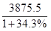，出口额为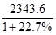，根据混合增长率的结论，混合居中但不正中，偏向基数较大的。2009年国有企业进口额大于出口额，所以应偏向进口额的增长率34.3%，那么混合后增长率大于进口额增速和出口额增速的平均值为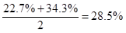，而选项为28.5%，错误；

C选项，定位文字材料第二段和表格材料可知，2010年机电产品出口额为9334.4亿美元，出口总额为15779.3亿美元，根据公式 可知，机电产品出口额占出口额总比重为
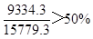，正确；

D选项，定位文字材料第二段可知，针对船舶出口金额和汽车零部件出口具体金额材料中均未出现，故无法判断，错误。
因此本题选C。

【计算方法】， 。

【注意点】混合增长率，整体增速居中，且偏向于基数较大的部分的增速。

【知识点】A选项，简单计算；B选项，混合增长率计算；C选项，现期比重大小比较；D选项，增长量大小比较。

【来源】 2012年国家公务员考试《行测》真题第135题

